TRƯỜNG ĐẠI HỌC CÔNG NGHỆ KỸ THUẬT TP. HỒ CHÍ MINH
KHOA CÔNG NGHỆ THÔNG TIN
BÁO CÁO MÔN HỌC
LẬP TRÌNH PHẦN MỀM HƯỚNG ĐỐI TƯỢNG
ĐỀ TÀI
ÁP DỤNG DESIGN PATTERN: PROTOTYPE VÀ ITERATOR

WEBSITE QUẢN LÝ CÂU LẠC BỘ THỂ THAO
Giảng viên hướng dẫn: HOÀNG CÔNG TRÌNH
Mã học phần và mã lớp: 24LC10SP3
Sinh viên thực hiện:
STT | Họ và tên | MSSV | Mức độ hoàn thành
1 | Phạm Viết Tường | 24610017 | 40%
2 | Nguyễn Trường Thịnh | 24810137 | 30%
3 | Huỳnh Ngọc Sơn | 24610011 | 30%
Tp. Hồ Chí Minh, tháng ... năm 2026
[CẦN XÁC NHẬN] Tỷ lệ % mức độ hoàn thành và danh sách thành viên được giữ nguyên từ tài liệu cũ — vui lòng xác nhận.

LỜI MỞ ĐẦU
Cùng với sự phát triển của công nghệ thông tin, việc ứng dụng phần mềm vào quản lý ngày càng phổ biến. Trong lĩnh vực thể thao, các câu lạc bộ phát triển nhanh với số lượng hội viên lớn, kéo theo nhu cầu quản lý dữ liệu hiệu quả hơn so với cách làm thủ công bằng giấy tờ hoặc Excel.
Xuất phát từ thực tế đó, nhóm lựa chọn đề tài “Website Quản Lý Câu Lạc Bộ Thể Thao” nhằm hỗ trợ quản lý hội viên, huấn luyện viên, lớp học, lịch tập và gói tập. Đề tài tập trung vận dụng lập trình hướng đối tượng và các mẫu thiết kế, trọng tâm là Prototype Pattern và Iterator Pattern.
So với phiên bản ban đầu viết bằng Java Servlet/JSP/JDBC, hệ thống đã được chuyển đổi sang ASP.NET Core 9 (Web API, C#) cho backend và React 18 + TypeScript cho frontend. Lược đồ CSDL SQL Server và ba vai trò (ADMIN/COACH/MEMBER) được giữ nguyên; các mẫu Prototype, Iterator, Singleton, DAO tiếp tục được duy trì. Báo cáo mô tả lại toàn bộ hệ thống theo đúng mã nguồn hiện hành.
Nhóm sinh viên thực hiện

MỤC LỤC

DANH MỤC HÌNH ẢNH
Hình 1.1 — Kiến trúc tổng thể React SPA ↔ Web API ↔ Repository ↔ EF Core ↔ SQL Server
Hình 2.1 — Cấu trúc Prototype Pattern
Hình 2.2 — Cấu trúc Iterator Pattern
Hình 3.1 — Use Case Diagram tổng thể
Hình 3.2 — Activity Diagram Đăng nhập
Hình 3.3 — Sequence Diagram Đăng ký lớp học
Hình 4.1 — Sơ đồ ERD 8 bảng
Hình 5.1 — Giao diện đăng nhập (minh họa)
Hình 5.2 — Giao diện quản trị (minh họa)

DANH MỤC THUẬT NGỮ
Bảng dưới đây giải thích các thuật ngữ và từ viết tắt dùng trong báo cáo:
Thuật ngữ | Giải thích
API | Giao diện lập trình ứng dụng; ở đây là REST API trả JSON.
BCrypt | Hàm băm mật khẩu chậm, có salt và work factor.
Claim | Mẩu thông tin trong JWT (định danh, vai trò...).
CORS | Cross-Origin Resource Sharing — kiểm soát origin được gọi API.
CRUD | Create/Read/Update/Delete — bốn thao tác dữ liệu cơ bản.
DAO | Data Access Object — lớp truy cập dữ liệu (Repository).
DTO | Data Transfer Object — đối tượng truyền dữ liệu qua API.
EF Core | Entity Framework Core — ORM của .NET.
HSTS | HTTP Strict Transport Security — bắt buộc HTTPS.
IDOR | Insecure Direct Object Reference — truy cập trái phép theo id.
Iterator | Mẫu thiết kế duyệt tập hợp không lộ cấu trúc.
JWT | JSON Web Token — token xác thực tự chứa, có chữ ký.
LINQ | Language Integrated Query — truy vấn tích hợp trong C#.
Middleware | Thành phần xử lý xen giữa request/response.
OOP | Lập trình hướng đối tượng.
ORM | Object-Relational Mapping — ánh xạ đối tượng ↔ bảng.
Prototype | Mẫu thiết kế tạo đối tượng bằng cách sao chép.
RBAC | Role-Based Access Control — phân quyền theo vai trò.
REST | Kiểu kiến trúc API dựa trên HTTP và tài nguyên.
Singleton | Mẫu thiết kế đảm bảo một thể hiện duy nhất.
SPA | Single Page Application — ứng dụng một trang (React).

CHƯƠNG 1. TỔNG QUAN ĐỀ TÀI
Chương này trình bày bối cảnh, mục tiêu, đối tượng sử dụng, công nghệ, lý do chuyển đổi nền tảng và cấu trúc tổng thể của hệ thống.

1.1 Giới thiệu đề tài

1.1.1 Bối cảnh thực tế
Nhu cầu rèn luyện thể chất ngày càng tăng dẫn đến sự ra đời của nhiều trung tâm thể thao, phòng gym, câu lạc bộ yoga và võ thuật. Khối lượng công việc quản lý lớn (hội viên, HLV, lớp, lịch, đăng ký) khiến phương pháp thủ công bộc lộ nhiều hạn chế:
- Dữ liệu phân tán, khó đồng bộ giữa các bộ phận.
- Tốn thời gian tìm kiếm và cập nhật thông tin.
- Khó theo dõi lịch tập và tình trạng đăng ký của hội viên.
- Khó mở rộng khi số lượng hội viên và lớp học tăng.
- Nguy cơ mất mát, trùng lặp hoặc sai lệch dữ liệu.
Trong bối cảnh chuyển đổi số, xây dựng hệ thống quản lý trên nền web là giải pháp cần thiết để nâng cao hiệu quả vận hành, giảm sai sót và tối ưu quy trình; đồng thời là môi trường phù hợp để nghiên cứu các nguyên lý thiết kế phần mềm hướng đối tượng.

1.1.2 Mô tả bài toán
Xây dựng hệ thống web phục vụ ba nhóm người dùng:
- Quản trị viên (Admin): quản lý toàn bộ dữ liệu và xem thống kê.
- Huấn luyện viên (Coach): xem lớp được phân công, danh sách học viên, lịch dạy.
- Hội viên (Member): đăng ký/hủy lớp, xem lịch, xem gói tập, quản lý hồ sơ.

1.2 Mục tiêu hệ thống

1.2.1 Mục tiêu chức năng
- Quản lý người dùng và phân quyền theo vai trò.
- Quản lý hội viên: thêm, sửa, đổi trạng thái, tìm kiếm theo trạng thái, nhân bản hồ sơ mẫu.
- Quản lý huấn luyện viên: thêm, cập nhật chuyên môn/kinh nghiệm/lương.
- Quản lý lớp học: tạo, cập nhật, phân công HLV, nhân bản lớp.
- Quản lý lịch tập: tạo, xóa, nhân bản sang tuần kế.
- Quản lý gói tập: tạo, cập nhật, nhân bản (+20% giá).
- Đăng ký/hủy lớp học và theo dõi sĩ số.

1.2.2 Mục tiêu kỹ thuật
- Áp dụng các nguyên lý OOP: đóng gói, kế thừa, đa hình, trừu tượng.
- Áp dụng Prototype để nhân bản đối tượng; Iterator để duyệt tập hợp dữ liệu.
- Áp dụng Singleton cho cấu hình kết nối CSDL và DAO/Repository cho truy cập dữ liệu.
- Tách tầng: SPA ↔ Web API ↔ Repository ↔ EF Core ↔ SQL Server.

1.3 Đối tượng sử dụng
Vai trò | Mô tả | Quyền hạn tiêu biểu
Admin | Quản trị viên hệ thống | Toàn quyền quản lý dữ liệu; nhân bản đối tượng; xem thống kê.
Coach | Huấn luyện viên | Xem lớp được phân công và học viên; xem lịch giảng dạy.
Member | Hội viên | Đăng ký/hủy lớp; xem lịch tập, gói tập; cập nhật hồ sơ, đổi mật khẩu.

1.4 Công nghệ sử dụng
Thành phần | Công nghệ | Vai trò
Backend | ASP.NET Core 9 Web API (C#) | REST API, nghiệp vụ, xác thực, phân quyền.
Truy cập dữ liệu | Entity Framework Core 9 | ORM; LINQ tham số hóa, hạn chế SQL injection.
Cơ sở dữ liệu | Microsoft SQL Server 2019+ | Lưu trữ; bảng/cột snake_case.
Xác thực | JWT Bearer (stateless) | Token ký HMAC-SHA256, gửi qua header Authorization.
Frontend | React 18 + TypeScript + Vite | SPA theo thành phần; gọi API qua axios.
Định tuyến FE | react-router-dom 6 | Điều hướng client; bảo vệ route theo vai trò.
[CẦN XÁC NHẬN] Tài liệu cũ liệt kê Java Servlet, JSP, JDBC, Apache Tomcat, Bootstrap 5 — đã thay bằng .NET/React theo mã nguồn thực tế; xác nhận nếu cần giữ phần lịch sử.

1.5 Lý do và phạm vi chuyển đổi nền tảng
- Giữ nguyên lược đồ CSDL SQL Server và ba vai trò — bảo toàn dữ liệu nghiệp vụ.
- Thay JSP bằng React SPA gọi REST API — tách FE/BE, trải nghiệm tốt hơn.
- Thay JDBC bằng EF Core — LINQ tham số hóa, giảm mã lặp và rủi ro SQL injection.
- Thay session/cookie bằng JWT stateless — dễ mở rộng theo chiều ngang.
- Giữ nguyên các mẫu Prototype, Iterator, Singleton, DAO.

1.6 Cấu trúc hệ thống
Hệ thống theo kiến trúc nhiều tầng tách biệt; frontend là SPA độc lập giao tiếp với backend qua REST API kèm JWT:
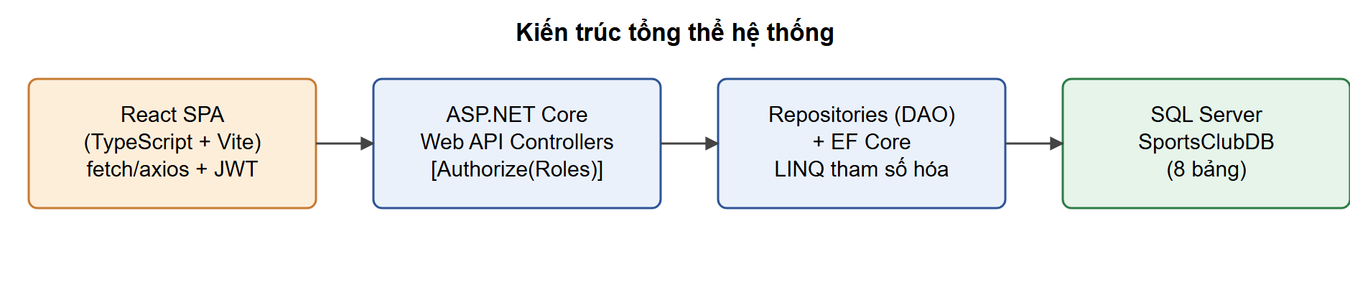
Hình 1.1 — Kiến trúc tổng thể: React SPA ↔ ASP.NET Core Web API ↔ Repository ↔ EF Core ↔ SQL Server
Tầng giao diện (React). Trang/thành phần; lưu JWT trong localStorage; gọi API qua client axios chung.
Tầng API/nghiệp vụ (.NET). Controllers tiếp nhận HTTP, phân quyền [Authorize(Roles=...)], gọi Repository.
Tầng truy cập dữ liệu. Repository (DAO) dùng EF Core LINQ tham số hóa.
Tầng dữ liệu. SQL Server; chuỗi kết nối tạo một lần bởi Singleton DatabaseConfig.

CHƯƠNG 2. CƠ SỞ LÝ THUYẾT

2.1 Lập trình hướng đối tượng
OOP mô hình hóa hệ thống thành các đối tượng đóng gói dữ liệu và hành vi. Bốn nguyên lý cơ bản:

2.1.1 Đóng gói (Encapsulation)
Che giấu dữ liệu nội bộ, truy cập qua property. Ví dụ entity Member đóng gói thuộc tính hồ sơ và trạng thái, đảm bảo dữ liệu được quản lý chặt chẽ.

2.1.2 Kế thừa & liên kết (Inheritance)
User là tài khoản chung (username, password_hash, email, role); Member và Coach là hồ sơ gắn với một User qua user_id (1–1), tái sử dụng thông tin tài khoản và giảm trùng lặp.

2.1.3 Đa hình (Polymorphism)
Các entity cùng cài đặt Clone() của ISportClubPrototype<T>; phía gọi chỉ dùng trừu tượng mà không cần biết kiểu cụ thể — ví dụ điển hình của đa hình qua interface.

2.1.4 Trừu tượng (Abstraction)
Định nghĩa hành vi chung qua interface (ISportClubPrototype, IClubIterator, IClubCollection) mà không lộ chi tiết cài đặt, giúp dễ thay thế và mở rộng.

2.2 Tổng quan Design Pattern
Design Pattern là giải pháp thiết kế đã kiểm chứng, phổ biến qua nhóm Gang of Four (GoF). Pattern là khuôn mẫu thiết kế tái sử dụng, không phải đoạn mã hoàn chỉnh. GoF chia thành ba nhóm:
Nhóm | Mục đích | Ví dụ
Creational | Khởi tạo đối tượng | Singleton, Factory, Builder, Prototype
Structural | Tổ chức lớp & đối tượng | Adapter, Composite, Decorator, Facade
Behavioral | Tương tác giữa các đối tượng | Iterator, Observer, Strategy, Command
Đề tài dùng Prototype (Creational) và Iterator (Behavioral), bổ trợ bởi Singleton và DAO/Repository.

2.3 Prototype Pattern

2.3.1 Khái niệm và cấu trúc
Prototype tạo đối tượng mới bằng cách sao chép một đối tượng đã tồn tại thay vì khởi tạo lại. Cấu trúc gồm Prototype (Clone()), Concrete Prototype, và Client.
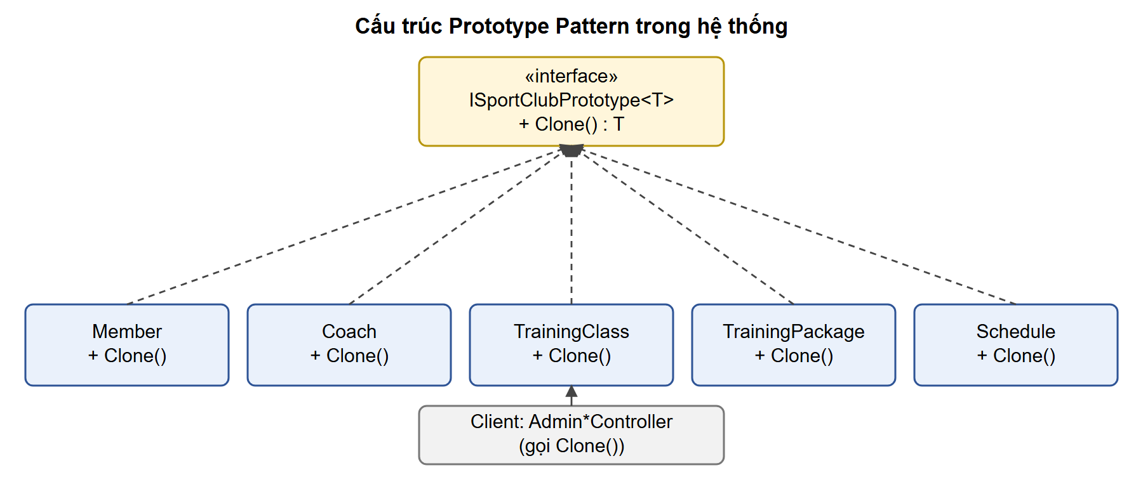
Hình 2.1 — Cấu trúc Prototype Pattern trong hệ thống

2.3.2 Ưu điểm và nhược điểm
Ưu điểm. Giảm chi phí khởi tạo; tăng tái sử dụng; giảm trùng lặp; giảm phụ thuộc lớp cụ thể.
Nhược điểm. Khó quản lý với đối tượng phức tạp; cần phân biệt sao chép nông và sâu.

2.3.3 Sao chép nông và sao chép sâu
Dự án dùng sao chép nông qua MemberwiseClone() vì các entity chỉ chứa kiểu giá trị và chuỗi (bất biến), nên không phát sinh chia sẻ trạng thái ngoài ý muốn.

2.4 Iterator Pattern

2.4.1 Khái niệm và cấu trúc
Iterator cung cấp cơ chế duyệt tuần tự một tập hợp mà không lộ cấu trúc bên trong. Gồm Iterator (HasNext/Next/Reset), Concrete Iterator, Aggregate, Concrete Aggregate.
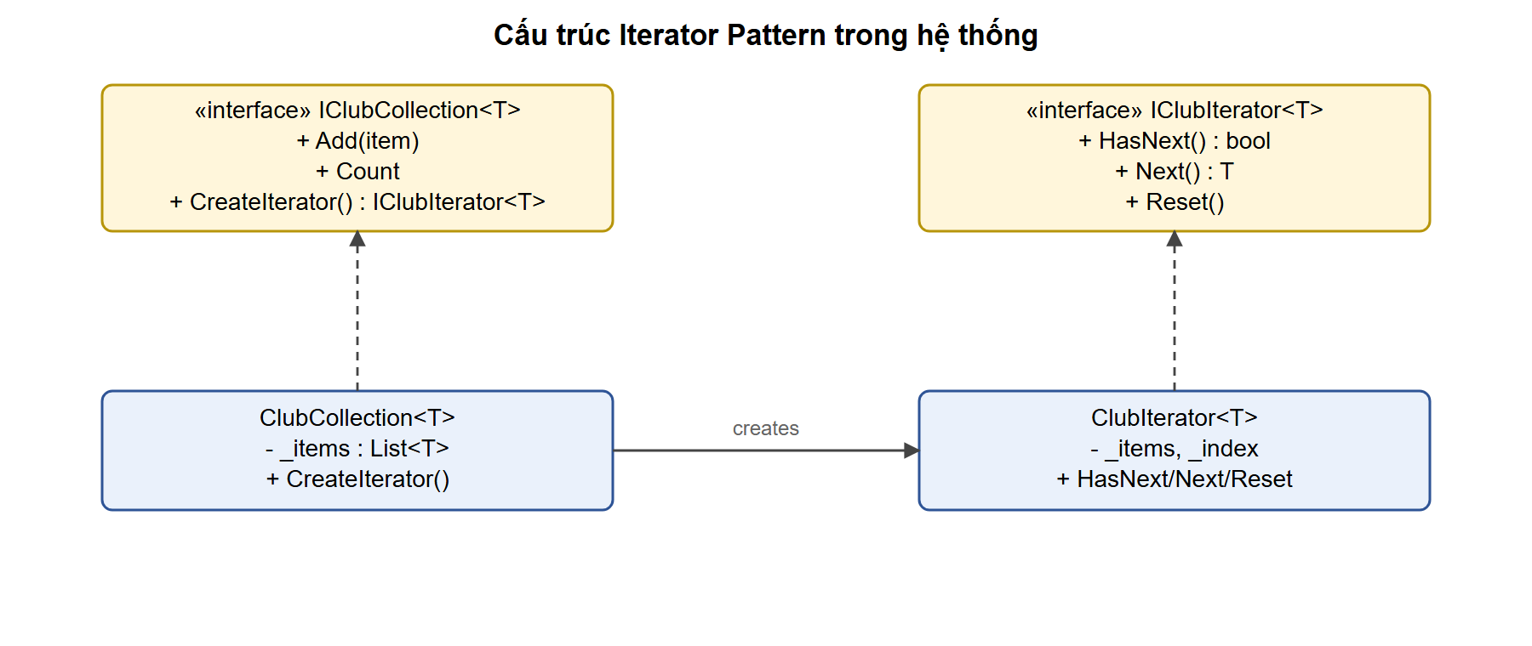
Hình 2.2 — Cấu trúc Iterator Pattern trong hệ thống

2.4.2 Ưu điểm và nhược điểm
Ưu điểm. Tách logic duyệt khỏi cấu trúc lưu trữ; dễ mở rộng; tuân thủ SRP.
Nhược điểm. Tăng số lượng lớp; có thể dư thừa với tập dữ liệu đơn giản.

2.5 Các pattern hỗ trợ

2.5.1 Singleton
Đảm bảo một thể hiện cấu hình kết nối CSDL (DatabaseConfig) trong toàn ứng dụng, dùng double-checked locking với volatile để an toàn đa luồng.

2.5.2 DAO / Repository
Tách logic truy xuất dữ liệu khỏi nghiệp vụ — mỗi bảng một repository, dùng EF Core LINQ tham số hóa, dễ bảo trì và thay đổi nguồn dữ liệu.

2.5.3 Kiến trúc nhiều tầng
Tách giao diện (React), nghiệp vụ (Controller/Service) và dữ liệu (Repository/EF Core), thay cho MVC + JSP của bản Java.

CHƯƠNG 3. PHÂN TÍCH HỆ THỐNG

3.1 Khảo sát yêu cầu

3.1.1 Yêu cầu chức năng
Vai trò | Chức năng chính
Chung | Đăng nhập, đăng xuất, xem thông tin tài khoản (/api/auth/me).
Admin | Quản lý hội viên, HLV, lớp, lịch, gói; nhân bản; xem thống kê.
Coach | Xem lớp được phân công và học viên; xem lịch dạy.
Member | Đăng ký/hủy lớp; xem lịch, gói tập; cập nhật hồ sơ, đổi mật khẩu.

3.1.2 Yêu cầu phi chức năng
Tiêu chí | Mô tả
Hiệu năng | Phản hồi nhanh; giữ chỗ đăng ký nguyên tử.
Tính ổn định | Xử lý lỗi tập trung ở Production; tránh lộ stack trace.
Bảo mật | JWT; BCrypt; chống brute-force; header bảo mật.
Khả năng mở rộng | Kiến trúc nhiều tầng; dễ bổ sung endpoint/entity.
Dễ sử dụng | SPA điều hướng theo vai trò; thông báo lỗi tiếng Việt.
Tính bảo trì | Tách FE/BE; DTO kiểm soát dữ liệu phơi bày; mã mô-đun hóa.

3.2 Phân tích Actor
- Admin: quản trị toàn hệ thống, điều phối dữ liệu và thống kê.
- Coach: giảng dạy, theo dõi lớp và học viên được phân công.
- Member: sử dụng dịch vụ — đăng ký lớp, theo dõi lịch và hồ sơ.

3.3 Use Case tổng thể
Các use case chính: Đăng nhập, Quản lý hội viên/HLV/lớp/lịch/gói, Xem lớp, Đăng ký/hủy lớp, Xem lịch, Nhân bản đối tượng.
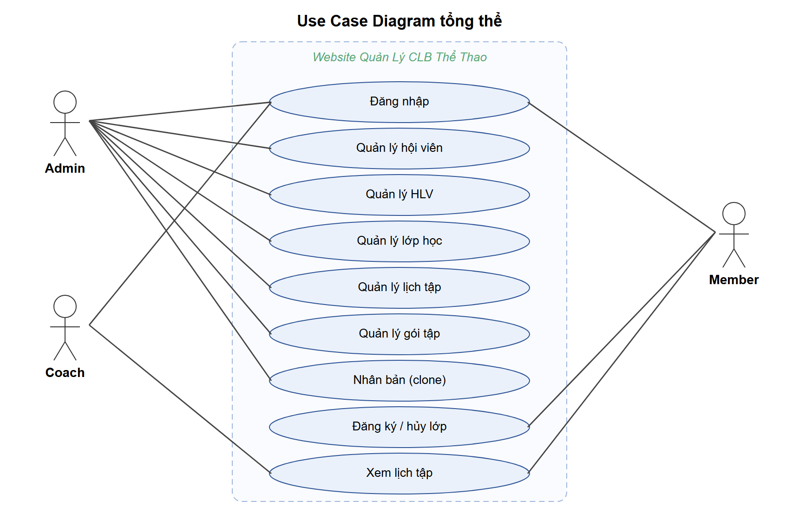
Hình 3.1 — Use Case Diagram tổng thể

3.4 Đặc tả Use Case

3.4.1 Use Case Đăng nhập
Mục | Nội dung
Actor | Admin, Coach, Member
Luồng chính | 1) Nhập username/password. 2) Kiểm tra brute-force. 3) Xác minh BCrypt. 4) Ghi nhật ký. 5) Cấp JWT. 6) Điều hướng dashboard.
Ngoại lệ | Sai thông tin → thông báo chung; >5 lần thất bại/15' → tạm khóa.

3.4.2 Use Case Đăng ký lớp học
Mục | Nội dung
Actor | Member
Luồng chính | 1) Xem lớp + trạng thái. 2) Chọn lớp còn chỗ. 3) Gửi enroll. 4) Giữ chỗ nguyên tử. 5) Ghi/kích hoạt enrollment.
Ngoại lệ | Lớp đầy → báo lỗi; đã đăng ký → không trùng (unique member_id+class_id).

3.4.3 Use Case Nhân bản (Prototype)
Mục | Nội dung
Actor | Admin
Luồng chính | Chọn đối tượng mẫu → bấm “Nhân bản” → hệ thống Clone() và điều chỉnh → lưu bản sao.

3.5 Activity & Sequence Diagram
Activity Diagram mô tả luồng đăng nhập; Sequence Diagram mô tả trình tự đăng ký lớp giữa các thành phần .NET (Controller, Repository, EF Core, SQL Server).
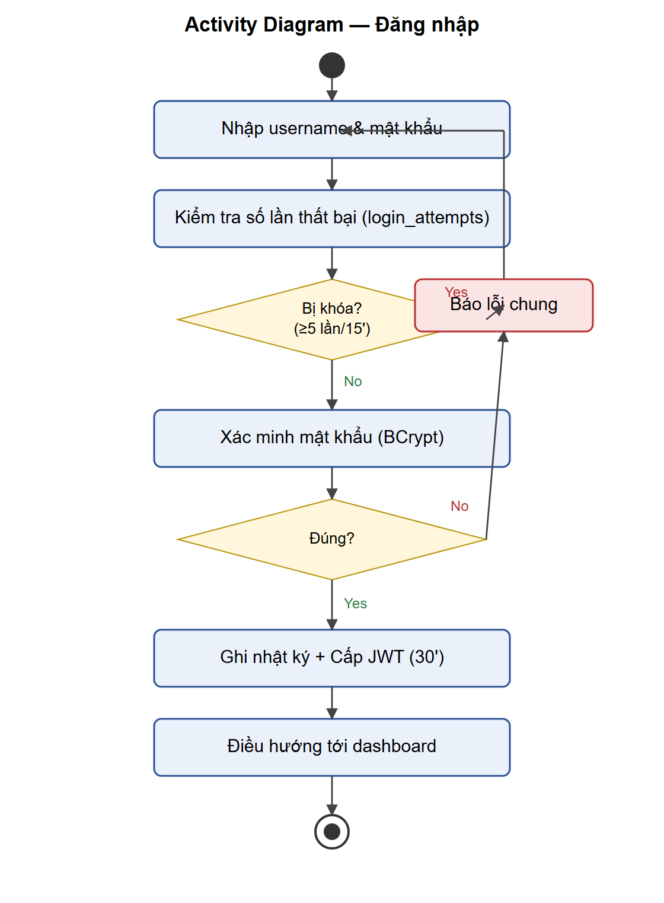
Hình 3.2 — Activity Diagram Đăng nhập
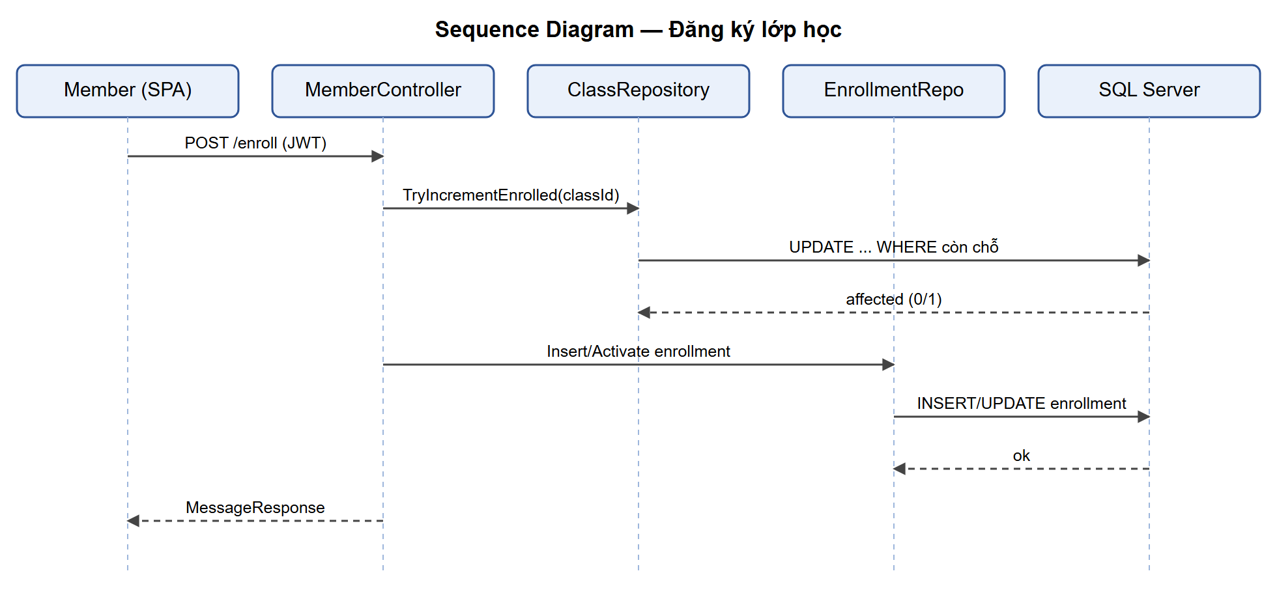
Hình 3.3 — Sequence Diagram Đăng ký lớp học

CHƯƠNG 4. THIẾT KẾ HỆ THỐNG

4.1 Thiết kế kiến trúc hệ thống
Tầng | Thành phần | Trách nhiệm
Giao diện | React 18 + TypeScript | Hiển thị, nhận nhập liệu, gọi API, lưu JWT, xử lý 401.
API/Nghiệp vụ | Controllers, Services (.NET) | Tiếp nhận HTTP, phân quyền, xử lý nghiệp vụ.
Truy cập dữ liệu | Repositories (DAO) + EF Core | LINQ tham số hóa, ánh xạ entity ↔ bảng.
Dữ liệu | SQL Server | Lưu trữ bền vững.
Pipeline middleware. SecurityHeaders → CORS → Authentication → Authorization → Controllers; Production bật HTTPS redirect và xử lý lỗi tập trung.

4.2 Thiết kế cơ sở dữ liệu
CSDL SportsClubDB gồm 8 bảng snake_case (login_attempts là bảng mới phục vụ chống brute-force). Chi tiết từng bảng:

4.2.1 Bảng users
Cột (snake_case) | Kiểu (C#) | Ràng buộc | Ý nghĩa
id | int | PK, IDENTITY | Khóa chính.
username | string | NOT NULL, UNIQUE(50) | Tên đăng nhập.
password_hash | string | NOT NULL(255) | Hash BCrypt ($2a$).
email | string | NOT NULL, UNIQUE(100) | Email.
phone | string? | NULL(20) | Số điện thoại.
role | string | NOT NULL(10), CHECK | ADMIN / COACH / MEMBER.
created_at | datetime2 | DEFAULT GETDATE() | Thời điểm tạo.

4.2.2 Bảng members
Cột (snake_case) | Kiểu (C#) | Ràng buộc | Ý nghĩa
id | int | PK | Khóa chính.
user_id | int | FK → users(id) | Liên kết tài khoản (1–1).
full_name | string | NOT NULL(100) | Họ tên.
gender | string? | CHECK | MALE/FEMALE/OTHER.
date_of_birth | DateOnly? | NULL | Ngày sinh.
address | string? | NULL(255) | Địa chỉ.
package_id | int | DEFAULT 0 | Gói tập đang dùng.
join_date | DateOnly | DEFAULT today | Ngày tham gia.
expiry_date | DateOnly? | NULL | Ngày hết hạn gói.
status | string | DEFAULT 'ACTIVE', CHECK | ACTIVE/INACTIVE/SUSPENDED.

4.2.3 Bảng coaches
Cột (snake_case) | Kiểu (C#) | Ràng buộc | Ý nghĩa
id | int | PK | Khóa chính.
user_id | int | FK → users(id) | Liên kết tài khoản (1–1).
full_name | string | NOT NULL(100) | Họ tên.
specialization | string? | NULL(100) | Chuyên môn.
experience | int | DEFAULT 0 | Số năm kinh nghiệm.
bio | string? | NULL(MAX) | Giới thiệu.
salary | decimal(12,2) | DEFAULT 0 | Lương.

4.2.4 Bảng training_packages
Cột (snake_case) | Kiểu (C#) | Ràng buộc | Ý nghĩa
id | int | PK | Khóa chính.
name | string | NOT NULL(100) | Tên gói.
duration_months | int | NOT NULL | Thời hạn (tháng).
price | decimal(12,2) | NOT NULL | Giá.
max_classes | int | DEFAULT 0 | Số lớp tối đa (0 = không giới hạn).
description | string? | NULL(MAX) | Mô tả.
is_active | bool | DEFAULT 1 | Còn hiệu lực (xóa mềm).

4.2.5 Bảng training_classes
Cột (snake_case) | Kiểu (C#) | Ràng buộc | Ý nghĩa
id | int | PK | Khóa chính.
name | string | NOT NULL(100) | Tên lớp.
coach_id | int? | FK → coaches(id) | HLV phụ trách (có thể trống).
capacity | int | DEFAULT 20 | Sức chứa.
current_enrolled | int | DEFAULT 0 | Sĩ số hiện tại (nguyên tử).
level | string? | CHECK | BEGINNER/INTERMEDIATE/ADVANCED.
description | string? | NULL(MAX) | Mô tả.
is_active | bool | DEFAULT 1 | Đang mở.
Thuộc tính tính toán AvailableSlots = Capacity − CurrentEnrolled (không lưu, [Ignore]).

4.2.6 Bảng schedules
Cột (snake_case) | Kiểu (C#) | Ràng buộc | Ý nghĩa
id | int | PK | Khóa chính.
class_id | int | FK → training_classes(id) | Lớp tương ứng.
day_of_week | string | NOT NULL(15), CHECK | MONDAY … SUNDAY.
start_time | time | NOT NULL | Giờ bắt đầu (HH:mm).
end_time | time | NOT NULL | Giờ kết thúc.
room | string? | NULL(50) | Phòng tập.
repeat_weekly | bool | DEFAULT 1 | Lặp hằng tuần.

4.2.7 Bảng enrollments
Cột (snake_case) | Kiểu (C#) | Ràng buộc | Ý nghĩa
id | int | PK | Khóa chính.
member_id | int | FK → members(id) | Hội viên.
class_id | int | FK → training_classes(id) | Lớp.
enroll_date | DateOnly | DEFAULT today | Ngày đăng ký.
status | string | DEFAULT 'ACTIVE', CHECK | ACTIVE / CANCELLED.
Chỉ mục duy nhất uq_enrollment (member_id, class_id): mỗi cặp một bản ghi, cho phép kích hoạt lại khi đăng ký lần nữa.

4.2.8 Bảng login_attempts
Cột (snake_case) | Kiểu (C#) | Ràng buộc | Ý nghĩa
id | int | PK | Khóa chính.
username | string | NOT NULL(50) | Tên đăng nhập đã thử (không phải FK).
ip_address | string? | NULL(50) | Địa chỉ IP.
attempt_time | datetime2 | DEFAULT GETDATE() | Thời điểm (UTC, đóng dấu trong C#).
is_success | bool | DEFAULT 0 | Thành công/thất bại.
[CẦN XÁC NHẬN] Tên cột trong bản .NET là snake_case (full_name, package_id...) theo Data/AppDbContext.cs.

4.2.9 Ràng buộc CHECK & toàn vẹn
Cột / ràng buộc | Giá trị hợp lệ
users.role | ADMIN, COACH, MEMBER
members.gender | MALE, FEMALE, OTHER
members.status | ACTIVE, INACTIVE, SUSPENDED
training_classes.level | BEGINNER, INTERMEDIATE, ADVANCED
schedules.day_of_week | MONDAY … SUNDAY
enrollments.status | ACTIVE, CANCELLED
enrollments (unique) | uq_enrollment UNIQUE(member_id, class_id)

4.3 Quan hệ dữ liệu (ERD)
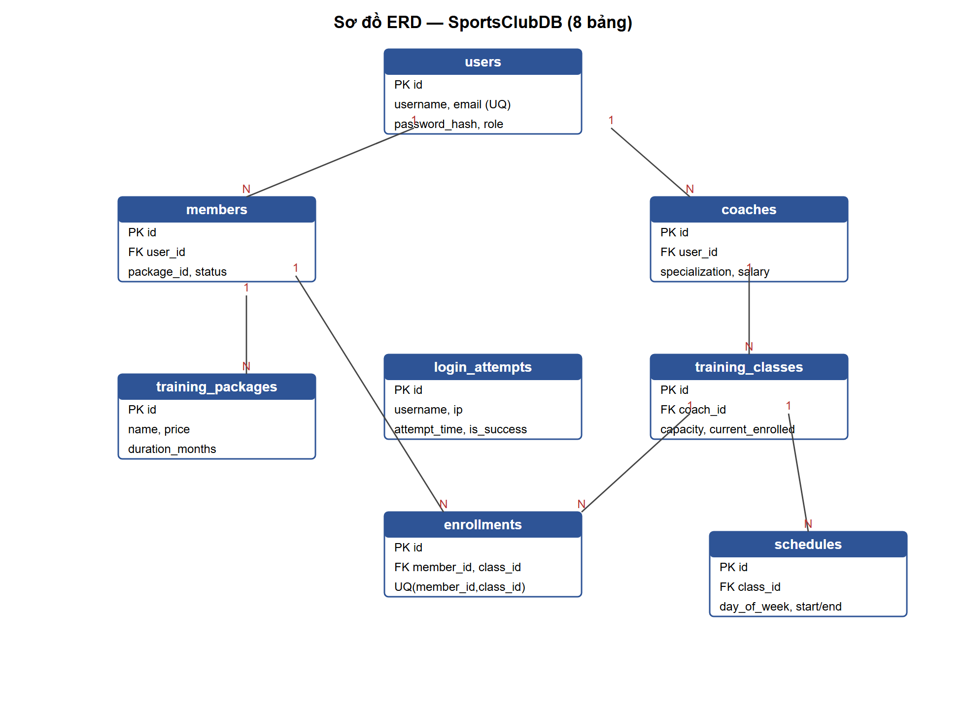
Hình 4.1 — Sơ đồ ERD SportsClubDB (8 bảng)
Quan hệ | Loại | Diễn giải
users — members / coaches | 1–1 | Mỗi hội viên/HLV gắn một tài khoản.
coaches — training_classes | 1–N | Một HLV phụ trách nhiều lớp.
training_classes — schedules | 1–N | Một lớp có nhiều buổi lịch.
training_classes — enrollments | 1–N | Một lớp có nhiều đăng ký.
members — enrollments | 1–N | Một hội viên đăng ký nhiều lớp.
training_packages — members | 1–N | Một gói áp dụng nhiều hội viên (package_id).

4.4 Thiết kế DTO
DTO | Trường (camelCase khi serialize)
AuthResponse | token, expiresAt, userId, username, role, fullName
MemberDto | id, userId, username, email, phone, fullName, gender, dateOfBirth, address, packageId, joinDate, expiryDate, status
ClassDto | id, name, coachId, coachName, capacity, currentEnrolled, availableSlots, level, description, isActive
ScheduleDto | id, classId, className, dayOfWeek, startTime, endTime, room, repeatWeekly
EnrollmentDto | id, memberId, memberName, classId, className, enrollDate, status
MessageResponse | message

4.5 Thiết kế tầng DAO
Mỗi repository phơi bày các phương thức async truy cập đúng một bảng, dùng EF Core LINQ:
Repository | Bảng | Phương thức chính
UserRepository | users | FindByUsername, FindByEmail, FindById, Insert, UpdatePassword, UpdatePhone, LogLoginAttempt, CountRecentFailedAttempts
MemberRepository | members | FindAll, FindByStatus, FindById, FindByUserId, Insert, Update, UpdateStatus, CountAll
CoachRepository | coaches | FindAll, FindById, FindByUserId, Insert, Update, CountAll
ClassRepository | training_classes | FindAll, FindActive, FindByCoachId, FindById, Insert, Update, TryIncrementEnrolled, DecrementEnrolled, CountActive
PackageRepository | training_packages | FindAll, FindActive, FindById, Save, Update
ScheduleRepository | schedules | FindAll, FindByClassId, FindByCoachId, FindByMemberId, FindById, Save, Update, Delete
EnrollmentRepository | enrollments | FindByMemberId, FindActiveByClassId, IsEnrolled, Insert, Cancel

4.6 Thiết kế Prototype
Entity | Tình huống nhân bản (clone)
TrainingClass | Tên “Copy of ...”, sĩ số = 0, bỏ HLV.
TrainingPackage | Tăng giá 20% (Price × 1.2).
Schedule | Sang tuần kế, phòng thêm “(Copy)”.
Member | Sao chép Gender, DateOfBirth, Address, PackageId, ExpiryDate.
Coach | Cài đặt Clone() sẵn sàng mở rộng.

4.7 Thiết kế Iterator
ClubIterator<T> duyệt theo chỉ số; ClubCollection<T> bọc danh sách và tạo iterator. Các endpoint danh sách duyệt qua iterator trước khi chiếu sang DTO.

CHƯƠNG 5. CÀI ĐẶT HỆ THỐNG

5.1 Môi trường phát triển
Hạng mục | Yêu cầu / Công cụ
Backend SDK | .NET 9 SDK
Frontend | Node.js 18+, npm, Vite
CSDL | SQL Server 2019+ (chạy database.sql)
Cổng dịch vụ | Backend :5097 ; Frontend :5173 (proxy /api → backend)
Tài khoản mẫu | admin / coach1 / member1 — mật khẩu Password123
[CẦN XÁC NHẬN] Bản Java cũ dùng JDK 11, Tomcat 10, IntelliJ/Eclipse; xác nhận cấu hình phần cứng nếu cần.

5.2 Cài đặt CSDL & cấu hình kết nối (Singleton)
CSDL SportsClubDB tạo từ database.sql. Chuỗi kết nối xây dựng một lần qua Singleton DatabaseConfig (biến môi trường DB_*) và dùng cho EF Core trong Program.cs.

5.3 Danh sách API theo chức năng

5.3.1 Xác thực (/api/auth) — công khai
Phương thức | Đường dẫn | Mô tả | Request | Response
POST | /api/auth/register | Đăng ký hội viên | RegisterRequest | MessageResponse
POST | /api/auth/login | Đăng nhập, cấp JWT; chống brute-force | LoginRequest | AuthResponse
POST | /api/auth/logout | Đăng xuất (stateless) | — | MessageResponse
GET | /api/auth/me | Thông tin người dùng hiện tại | — | {id, username, role, fullName}

5.3.2 Hội viên (/api/member) — MEMBER
Phương thức | Đường dẫn | Mô tả | Request | Response
GET | /api/member/dashboard | Bảng điều khiển hội viên | — | {member, enrollments[], schedules[]}
GET | /api/member/classes | Danh sách lớp + trạng thái | — | [{class, isEnrolled}]
POST | /api/member/classes/{id}/enroll | Đăng ký lớp (nguyên tử) | — | MessageResponse
POST | /api/member/classes/{id}/cancel | Hủy đăng ký | — | MessageResponse
GET | /api/member/profile | Hồ sơ + gói tập | — | {member, packages[]}
PUT | /api/member/profile | Cập nhật hồ sơ / đổi mật khẩu | UpdateProfileRequest | MessageResponse

5.3.3 Huấn luyện viên (/api/coach) — COACH
Phương thức | Đường dẫn | Mô tả | Request | Response
GET | /api/coach/dashboard | Bảng điều khiển HLV | — | {coach, classes[], schedules[]}
GET | /api/coach/classes | Lớp được phân công | — | [ClassDto]
GET | /api/coach/classes/{id} | Chi tiết lớp + học viên (IDOR) | — | {class, enrolledMembers[]}

5.3.4 Quản trị (/api/admin) — ADMIN
Phương thức | Đường dẫn | Mô tả | Request | Response
GET | /api/admin/dashboard | Thống kê tổng quan | — | AdminStatsDto
GET | /api/admin/members | Danh sách hội viên (Iterator) | query status? | [MemberDto]
POST | /api/admin/members | Tạo hội viên | CreateMemberRequest | MessageResponse
PATCH | /api/admin/members/{id}/status | Đổi trạng thái | UpdateMemberStatusRequest | MessageResponse
POST | /api/admin/members/{id}/clone | Nhân bản hội viên (Prototype) | CreateMemberRequest | MessageResponse
GET/POST/PUT | /api/admin/coaches | Danh sách/tạo/cập nhật HLV | Create/UpdateCoachRequest | [CoachDto]/Message
GET/POST/PUT | /api/admin/classes | Danh sách/tạo/cập nhật lớp | Create/UpdateClassRequest | [ClassDto]/Message
POST | /api/admin/classes/{id}/clone | Nhân bản lớp (Prototype) | — | MessageResponse
GET/POST/PUT | /api/admin/packages | Danh sách/tạo/cập nhật gói | Save/UpdatePackageRequest | [PackageDto]/Message
POST | /api/admin/packages/{id}/clone | Nhân bản gói (+20% giá) | — | MessageResponse
GET/POST | /api/admin/schedules | Danh sách/tạo lịch (Iterator) | CreateScheduleRequest | [ScheduleDto]/Message
POST | /api/admin/schedules/{id}/clone | Nhân bản lịch sang tuần kế | — | MessageResponse
DELETE | /api/admin/schedules/{id} | Xóa lịch | — | MessageResponse

5.3.5 Ví dụ Request/Response (JSON)
POST /api/auth/login
{ "username": "member1", "password": "Password123" }
200 OK
{ "token": "<JWT>", "role": "MEMBER", "fullName": "Alice Johnson", ... }

POST /api/member/classes/2/enroll (Bearer <JWT>)
200 OK { "message": "Đăng ký thành công." } | 400 { "message": "Lớp học đã đầy." }

5.3.6 Mô tả chi tiết từng endpoint
Phần này mô tả từng endpoint: phương thức + đường dẫn, vai trò, ý nghĩa, dữ liệu vào/ra và lỗi tiêu biểu.
POST /api/auth/register — Vai trò: Công khai
Mô tả: Tạo tài khoản hội viên; kiểm tra chính sách mật khẩu và trùng username/email. Request: RegisterRequest. Response: MessageResponse. Lỗi: 400 mật khẩu yếu; thông báo chung nếu trùng.
POST /api/auth/login — Vai trò: Công khai
Mô tả: Xác thực, ghi nhật ký và cấp JWT 30 phút. Request: LoginRequest. Response: AuthResponse. Lỗi: 401 sai thông tin/bị khóa (thông báo chung).
POST /api/auth/logout — Vai trò: Đã đăng nhập
Mô tả: Đăng xuất phía client (stateless). Request: —. Response: MessageResponse. Lỗi: 401 nếu chưa đăng nhập.
GET /api/auth/me — Vai trò: Đã đăng nhập
Mô tả: Trả thông tin người dùng từ claim JWT. Request: —. Response: {id, username, role, fullName}. Lỗi: 401 token không hợp lệ/hết hạn.
GET /api/member/dashboard — Vai trò: MEMBER
Mô tả: Hồ sơ, lớp đã đăng ký và lịch tập cá nhân. Request: —. Response: {member, enrollments[], schedules[]}. Lỗi: 401/403 sai vai trò.
GET /api/member/classes — Vai trò: MEMBER
Mô tả: Liệt kê lớp đang mở kèm cờ đã đăng ký. Request: —. Response: [{class, isEnrolled}]. Lỗi: —
POST /api/member/classes/{id}/enroll — Vai trò: MEMBER
Mô tả: Đăng ký lớp; giữ chỗ nguyên tử rồi ghi enrollment. Request: —. Response: MessageResponse. Lỗi: Lỗi nếu lớp đầy; không tạo trùng.
POST /api/member/classes/{id}/cancel — Vai trò: MEMBER
Mô tả: Hủy đăng ký và trả lại chỗ. Request: —. Response: MessageResponse. Lỗi: Bỏ qua nếu không có bản ghi ACTIVE.
GET /api/member/profile — Vai trò: MEMBER
Mô tả: Hồ sơ hội viên và danh sách gói tập. Request: —. Response: {member, packages[]}. Lỗi: —
PUT /api/member/profile — Vai trò: MEMBER
Mô tả: Cập nhật hồ sơ; đổi mật khẩu (xác minh mật khẩu hiện tại). Request: UpdateProfileRequest. Response: MessageResponse. Lỗi: Từ chối nếu sai mật khẩu hiện tại / mật khẩu mới yếu.
GET /api/coach/dashboard — Vai trò: COACH
Mô tả: Hồ sơ HLV, lớp được phân công và lịch dạy. Request: —. Response: {coach, classes[], schedules[]}. Lỗi: —
GET /api/coach/classes — Vai trò: COACH
Mô tả: Danh sách lớp do HLV phụ trách. Request: —. Response: [ClassDto]. Lỗi: —
GET /api/coach/classes/{id} — Vai trò: COACH
Mô tả: Chi tiết lớp + học viên; kiểm tra sở hữu (IDOR). Request: —. Response: {class, enrolledMembers[]}. Lỗi: 403 nếu lớp không thuộc HLV.
GET /api/admin/dashboard — Vai trò: ADMIN
Mô tả: Thống kê tổng số hội viên, HLV, lớp. Request: —. Response: AdminStatsDto. Lỗi: —
GET /api/admin/members — Vai trò: ADMIN
Mô tả: Danh sách hội viên (Iterator); lọc status. Request: query status?. Response: [MemberDto]. Lỗi: —
POST /api/admin/members — Vai trò: ADMIN
Mô tả: Tạo hội viên (qua AccountService). Request: CreateMemberRequest. Response: MessageResponse. Lỗi: Thông báo chung nếu trùng; mật khẩu yếu bị từ chối.
PATCH /api/admin/members/{id}/status — Vai trò: ADMIN
Mô tả: Đổi trạng thái hội viên. Request: UpdateMemberStatusRequest. Response: MessageResponse. Lỗi: —
POST /api/admin/members/{id}/clone — Vai trò: ADMIN
Mô tả: Nhân bản hồ sơ mẫu (Prototype). Request: CreateMemberRequest. Response: MessageResponse. Lỗi: —
GET /api/admin/coaches — Vai trò: ADMIN
Mô tả: Danh sách huấn luyện viên. Request: —. Response: [CoachDto]. Lỗi: —
POST /api/admin/coaches — Vai trò: ADMIN
Mô tả: Tạo HLV kèm tài khoản. Request: CreateCoachRequest. Response: MessageResponse. Lỗi: Thông báo chung nếu trùng.
PUT /api/admin/coaches/{id} — Vai trò: ADMIN
Mô tả: Cập nhật hồ sơ HLV. Request: UpdateCoachRequest. Response: MessageResponse. Lỗi: —
GET /api/admin/classes — Vai trò: ADMIN
Mô tả: Danh sách lớp (Iterator). Request: —. Response: [ClassDto]. Lỗi: —
POST /api/admin/classes — Vai trò: ADMIN
Mô tả: Tạo lớp mới. Request: CreateClassRequest. Response: MessageResponse. Lỗi: —
PUT /api/admin/classes/{id} — Vai trò: ADMIN
Mô tả: Cập nhật lớp. Request: UpdateClassRequest. Response: MessageResponse. Lỗi: —
POST /api/admin/classes/{id}/clone — Vai trò: ADMIN
Mô tả: Nhân bản lớp (Prototype): sĩ số 0, bỏ HLV. Request: —. Response: MessageResponse. Lỗi: —
GET /api/admin/packages — Vai trò: ADMIN
Mô tả: Danh sách gói tập. Request: —. Response: [PackageDto]. Lỗi: —
POST /api/admin/packages — Vai trò: ADMIN
Mô tả: Tạo gói tập. Request: SavePackageRequest. Response: MessageResponse. Lỗi: —
PUT /api/admin/packages/{id} — Vai trò: ADMIN
Mô tả: Cập nhật gói tập. Request: UpdatePackageRequest. Response: MessageResponse. Lỗi: —
POST /api/admin/packages/{id}/clone — Vai trò: ADMIN
Mô tả: Nhân bản gói (Prototype): giá × 1.2. Request: —. Response: MessageResponse. Lỗi: —
GET /api/admin/schedules — Vai trò: ADMIN
Mô tả: Danh sách lịch (Iterator). Request: —. Response: [ScheduleDto]. Lỗi: —
POST /api/admin/schedules — Vai trò: ADMIN
Mô tả: Tạo lịch (kiểm tra giờ HH:mm). Request: CreateScheduleRequest. Response: MessageResponse. Lỗi: 400 sai định dạng giờ.
POST /api/admin/schedules/{id}/clone — Vai trò: ADMIN
Mô tả: Nhân bản lịch sang tuần kế (Prototype). Request: —. Response: MessageResponse. Lỗi: —
DELETE /api/admin/schedules/{id} — Vai trò: ADMIN
Mô tả: Xóa một lịch. Request: —. Response: MessageResponse. Lỗi: —

5.3.7 Giao diện minh họa
Hai hình dưới minh họa giao diện trang đăng nhập và trang quản trị (mockup dựng theo các trang React thật).
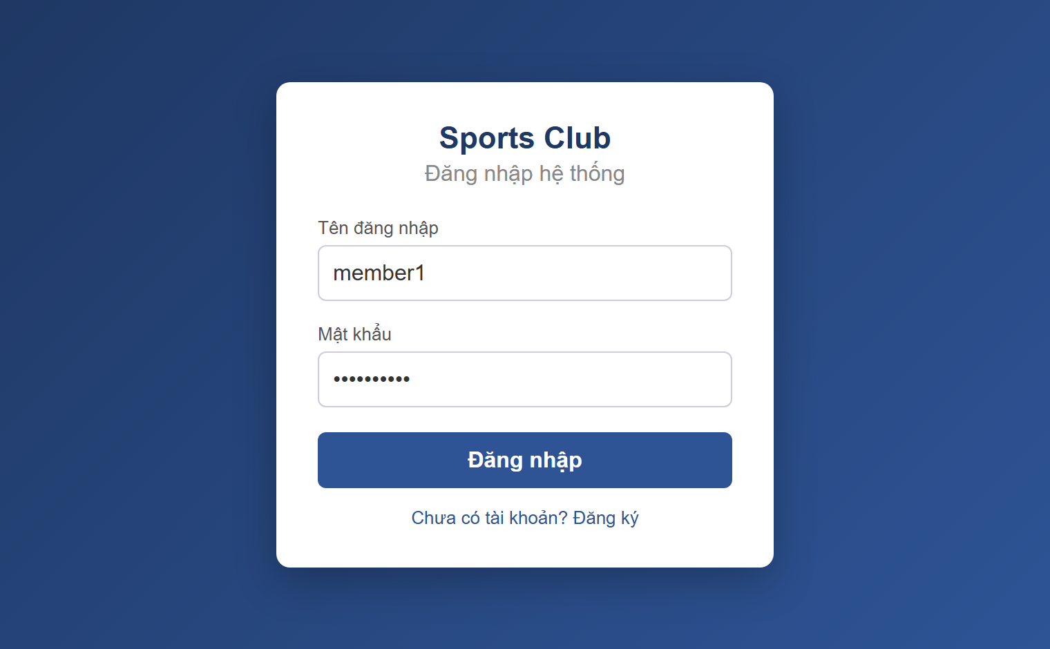
Hình 5.1 — Giao diện đăng nhập (minh họa)
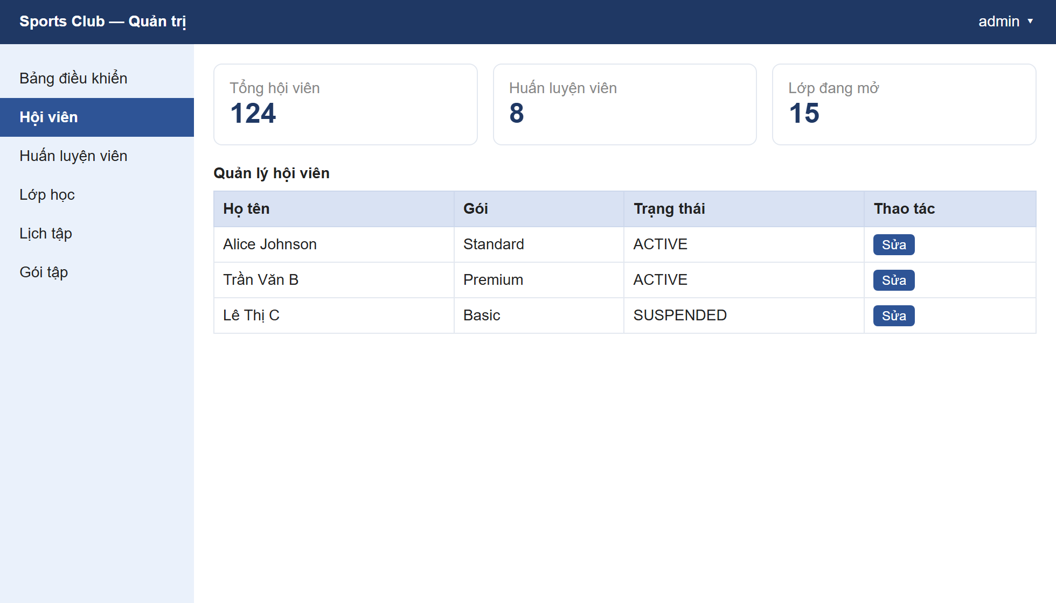
Hình 5.2 — Giao diện quản trị: thống kê & quản lý hội viên (minh họa)
[CẦN XÁC NHẬN] Hai hình giao diện là mockup minh họa dựng theo các trang React thật; có thể thay bằng ảnh chụp khi chạy ứng dụng với CSDL.

5.4 Cài đặt các chức năng chính

5.4.1 Đăng nhập & phân quyền
- Kiểm tra số lần thất bại gần đây (CountRecentFailedAttempts).
- Tìm người dùng và xác minh mật khẩu bằng BCrypt.
- Ghi nhật ký vào login_attempts (IP, thành công/thất bại).
- Phát hành JWT (30 phút) và trả AuthResponse.

5.4.2 Đăng ký lớp (giữ chỗ nguyên tử)
var affected = await _db.TrainingClasses
.Where(c => c.Id == classId && c.IsActive && c.CurrentEnrolled < c.Capacity)
.ExecuteUpdateAsync(s => s.SetProperty(
c => c.CurrentEnrolled, c => c.CurrentEnrolled + 1));
// affected == 0 => lớp đầy, từ chối

5.5 Triển khai Prototype
public TrainingPackage Clone() => (TrainingPackage)MemberwiseClone();
var copy = original.Clone();
copy.Name = $"Copy of {original.Name}"; copy.Price = original.Price * 1.2m;

5.6 Triển khai Iterator
var collection = ClubCollection<TrainingClass>.Of(await _classes.FindAllAsync());
var result = collection.Select(ClassDto.From);

CHƯƠNG 6. GIAO DIỆN NGƯỜI DÙNG (REACT SPA)

6.1 Tổ chức mã nguồn frontend
SPA viết bằng React 18 + TypeScript, đóng gói bằng Vite. Cấu trúc: pages (trang theo vai trò), components (Layout, Modal), api (client axios + kiểu), auth (ngữ cảnh xác thực, ProtectedRoute).

6.2 Các trang chính theo vai trò
Vai trò | Trang (tệp) | Chức năng
Công khai | Login.tsx / Register.tsx | Đăng nhập / đăng ký.
Admin | AdminDashboard, Members, Coaches | Thống kê; quản lý hội viên/HLV.
Admin | Classes, Packages, Schedules | Quản lý + nhân bản lớp/gói/lịch.
Coach | CoachDashboard, CoachClasses | Lớp phụ trách + học viên.
Member | MemberDashboard, MemberClasses, MemberProfile | Lịch; đăng ký/hủy; hồ sơ.

6.3 Mô tả chi tiết một số trang
Login & Register. Form nhập liệu, gọi /auth/login hoặc /auth/register; thành công thì lưu token và điều hướng theo vai trò; hiển thị thông báo lỗi tiếng Việt từ backend.
Admin. Mẫu chung: bảng danh sách + nút Thêm/Sửa mở Modal; Classes/Packages/Schedules có nút “Nhân bản” gọi endpoint clone (minh họa Prototype trên giao diện).
Coach. Hiển thị lớp được phân công và học viên; truy cập lớp HLV khác bị backend trả 403 (IDOR).
Member. Đăng ký/hủy lớp cập nhật trạng thái tức thời; trang hồ sơ cho đổi mật khẩu (yêu cầu mật khẩu hiện tại).

6.4 Lớp gọi API & luồng xác thực
Mọi lời gọi qua axios (baseURL /api, Vite proxy → :5097). Token lưu localStorage (scm_token), interceptor tự gắn Authorization; 401 → xóa token, về /login.
- Đăng nhập → /auth/login → lưu token + thông tin người dùng.
- Tải lại trang → AuthProvider gọi /auth/me xác minh token.
- ProtectedRoute: chưa đăng nhập → /login; sai vai trò → dashboard đúng.
- Mọi request kèm JWT; 401 → đăng xuất tự động.
Lưu ý: ProtectedRoute chỉ phục vụ trải nghiệm; quyền thật được backend thực thi qua [Authorize(Roles=...)].

CHƯƠNG 7. KIỂM THỬ VÀ ĐÁNH GIÁ

7.1 Phương pháp
Kiểm thử hộp đen (Black Box): kiểm tra dữ liệu vào/ra và hành vi qua giao diện và API. Mỗi nhóm chức năng có các ca kiểm thử đại diện.

7.2 Các ca kiểm thử
Mã | Chức năng | Thao tác | Kết quả mong đợi
TC01 | Đăng nhập | Tài khoản hợp lệ | Thành công, nhận JWT, đúng vai trò
TC02 | Đăng nhập | Sai 5 lần / 15' | Tạm khóa, thông báo chung
TC03 | Đăng ký | Mật khẩu yếu | Bị từ chối theo chính sách
TC04 | Quản lý hội viên | Thêm/sửa/đổi trạng thái | Cập nhật đúng
TC05 | Lọc hội viên | Lọc status ACTIVE | Chỉ hội viên ACTIVE
TC06 | Quản lý HLV | Thêm/sửa HLV | Thành công
TC07 | Quản lý lớp | Tạo/sửa/phân công HLV | Thành công
TC08 | Nhân bản lớp | Bấm Clone | Bản sao, sĩ số 0, bỏ HLV
TC09 | Nhân bản gói | Bấm Clone | Giá = gốc × 1.2
TC10 | Nhân bản lịch | Bấm Clone | Sang tuần kế, phòng “(Copy)”
TC11 | Lịch tập | Sai định dạng giờ | Bị từ chối (HH:mm)
TC12 | Đăng ký lớp | Lớp còn chỗ / đầy | Còn chỗ OK; đầy báo lỗi
TC13 | Đăng ký trùng | Đăng ký lại | Không tạo trùng
TC14 | Hủy đăng ký | Hủy lớp đã đăng ký | Thành công, trả chỗ
TC15 | Danh sách (Iterator) | Mở danh sách | Duyệt đầy đủ
TC16 | Đổi mật khẩu | Sai mật khẩu hiện tại | Bị từ chối
[CẦN XÁC NHẬN] Cột “Kết quả thực tế” điền sau khi chạy thử trực tiếp (chưa có bộ kiểm thử tự động).

7.3 Đánh giá
- Prototype: giảm thời gian tạo đối tượng, tái sử dụng dữ liệu, giảm mã lặp.
- Iterator: tách duyệt khỏi cấu trúc lưu trữ, dễ mở rộng, tuân thủ SRP.
- Hệ thống đáp ứng yêu cầu nghiệp vụ, kiến trúc mô-đun, dễ mở rộng.

KẾT LUẬN
Đề tài đã xây dựng thành công hệ thống quản lý câu lạc bộ thể thao trên nền web, chuyển đổi từ Java sang ASP.NET Core 9 + React 18 trong khi giữ nguyên CSDL và ba vai trò. Hệ thống vận dụng tốt OOP và các mẫu Prototype, Iterator, Singleton, DAO, đạt mục tiêu tái sử dụng, dễ bảo trì và dễ mở rộng.

HƯỚNG PHÁT TRIỂN
- Tích hợp thanh toán trực tuyến (VNPay, MoMo, ZaloPay).
- Điểm danh (QR code) và ứng dụng di động.
- Quản lý doanh thu, thống kê, báo cáo.
- Bổ sung kiểm thử tự động (unit/integration test).
- Áp dụng thêm các pattern nâng cao (Factory, Observer, Strategy).

PHỤ LỤC

Phụ lục A. Mã nguồn Prototype & Iterator
// ===== Prototype =====
public interface ISportClubPrototype<out T> { T Clone(); }

// ===== Iterator =====
public interface IClubIterator<out T>
{
bool HasNext();
T Next();
void Reset();
}
public interface IClubCollection<T>
{
void Add(T item);
int Count { get; }
IClubIterator<T> CreateIterator();
}
public sealed class ClubIterator<T> : IClubIterator<T>
{
private readonly IReadOnlyList<T> _items;
private int _index;
public ClubIterator(IReadOnlyList<T> items) => _items = items;
public bool HasNext() => _index < _items.Count;
public T Next() => _items[_index++];
public void Reset() => _index = 0;
}
public sealed class ClubCollection<T> : IClubCollection<T>, IEnumerable<T>
{
private readonly List<T> _items = new();
public void Add(T item) => _items.Add(item);
public int Count => _items.Count;
public IClubIterator<T> CreateIterator() => new ClubIterator<T>(_items);
public static ClubCollection<T> Of(IEnumerable<T> src) { /* ... */ }
public IEnumerator<T> GetEnumerator()
{
var it = CreateIterator();
while (it.HasNext()) yield return it.Next();
}
}

Phụ lục B. Singleton — DatabaseConfig.cs
public sealed class DatabaseConfig
{
private static volatile DatabaseConfig? _instance;
private static readonly object Lock = new();
public string ConnectionString { get; }

private DatabaseConfig()
{
string host = Env("DB_HOST", "localhost");
string port = Env("DB_PORT", "1433");
string dbName = Env("DB_NAME", "SportsClubDB");
string user = Env("DB_USER", "sa");
string password = Env("DB_PASSWORD", "P@ssw0rd");
bool trustCert = bool.Parse(Env("DB_TRUST_CERT", "true"));
ConnectionString =
$"Server={host},{port};Database={dbName};User Id={user};" +
$"Password={password};Encrypt=True;" +
$"TrustServerCertificate={trustCert};MultipleActiveResultSets=True";
}

public static DatabaseConfig Instance
{
get
{
if (_instance is null)
lock (Lock) { _instance ??= new DatabaseConfig(); }
return _instance;
}
}

private static string Env(string key, string def)
{
string? v = Environment.GetEnvironmentVariable(key);
return string.IsNullOrWhiteSpace(v) ? def : v;
}
}

Phụ lục C. Các Repository (DAO)
// DAO PATTERN — bảng users
public class UserRepository
{
private readonly AppDbContext _db;
public UserRepository(AppDbContext db) => _db = db;

public Task<User?> FindByUsernameAsync(string username) =>
_db.Users.FirstOrDefaultAsync(u => u.Username == username);
public Task<User?> FindByEmailAsync(string email) =>
_db.Users.FirstOrDefaultAsync(u => u.Email == email);

public async Task<int> InsertAsync(string username, string passwordHash,
string email, string? phone, string role)
{
var user = new User { Username = username, PasswordHash = passwordHash,
Email = email, Phone = phone, Role = role };
_db.Users.Add(user);
await _db.SaveChangesAsync();
return user.Id;
}

public async Task LogLoginAttemptAsync(string username, string? ip, bool success)
{
_db.LoginAttempts.Add(new LoginAttempt {
Username = username, IpAddress = ip,
IsSuccess = success, AttemptTime = DateTime.UtcNow });
await _db.SaveChangesAsync();
}

public async Task<int> CountRecentFailedAttemptsAsync(string username)
{
var cutoff = DateTime.UtcNow.AddMinutes(-15);
var lastSuccess = await _db.LoginAttempts
.Where(a => a.Username == username && a.IsSuccess && a.AttemptTime > cutoff)
.MaxAsync(a => (DateTime?)a.AttemptTime);
var since = lastSuccess ?? cutoff;
return await _db.LoginAttempts.CountAsync(a =>
a.Username == username && !a.IsSuccess && a.AttemptTime > since);
}
}
// DAO PATTERN — bảng training_classes
public class ClassRepository
{
private readonly AppDbContext _db;
public ClassRepository(AppDbContext db) => _db = db;

public Task<List<TrainingClass>> FindAllAsync() =>
_db.TrainingClasses.Include(c => c.Coach).OrderBy(c => c.Id).ToListAsync();

public async Task<bool> TryIncrementEnrolledAsync(int classId)
{
var affected = await _db.TrainingClasses
.Where(c => c.Id == classId && c.IsActive && c.CurrentEnrolled < c.Capacity)
.ExecuteUpdateAsync(s => s.SetProperty(
c => c.CurrentEnrolled, c => c.CurrentEnrolled + 1));
return affected > 0;
}

public Task DecrementEnrolledAsync(int classId) =>
_db.TrainingClasses
.Where(c => c.Id == classId && c.CurrentEnrolled > 0)
.ExecuteUpdateAsync(s => s.SetProperty(
c => c.CurrentEnrolled, c => c.CurrentEnrolled - 1));
}
// DAO PATTERN — bảng enrollments
public class EnrollmentRepository
{
private readonly AppDbContext _db;
public EnrollmentRepository(AppDbContext db) => _db = db;

public Task<bool> IsEnrolledAsync(int memberId, int classId) =>
_db.Enrollments.AnyAsync(e =>
e.MemberId == memberId && e.ClassId == classId && e.Status == "ACTIVE");

public async Task<bool> InsertAsync(int memberId, int classId)
{
var existing = await _db.Enrollments
.FirstOrDefaultAsync(e => e.MemberId == memberId && e.ClassId == classId);
if (existing is not null)
{
if (existing.Status == "ACTIVE") return false;
existing.Status = "ACTIVE";
existing.EnrollDate = DateOnly.FromDateTime(DateTime.Today);
}
else
{
_db.Enrollments.Add(new Enrollment {
MemberId = memberId, ClassId = classId,
EnrollDate = DateOnly.FromDateTime(DateTime.Today), Status = "ACTIVE" });
}
await _db.SaveChangesAsync();
return true;
}

public async Task<bool> CancelAsync(int memberId, int classId)
{
var e = await _db.Enrollments
.FirstOrDefaultAsync(x => x.MemberId == memberId && x.ClassId == classId);
if (e is null || e.Status != "ACTIVE") return false;
e.Status = "CANCELLED";
await _db.SaveChangesAsync();
return true;
}
}
// DAO PATTERN — bảng members
public class MemberRepository
{
private readonly AppDbContext _db;
public MemberRepository(AppDbContext db) => _db = db;

public Task<List<Member>> FindAllAsync() =>
_db.Members.Include(m => m.User).OrderByDescending(m => m.JoinDate).ToListAsync();
public Task<List<Member>> FindByStatusAsync(string status) =>
_db.Members.Include(m => m.User).Where(m => m.Status == status)
.OrderByDescending(m => m.JoinDate).ToListAsync();

public async Task UpdateAsync(Member m)
{
_db.Entry(m).State = EntityState.Modified;
await _db.SaveChangesAsync();
}
public async Task UpdateStatusAsync(int id, string status)
{
var member = await _db.Members.FirstOrDefaultAsync(m => m.Id == id);
if (member is null) return;
member.Status = status;
await _db.SaveChangesAsync();
}
}
// DAO PATTERN — bảng schedules
public class ScheduleRepository
{
private readonly AppDbContext _db;
public ScheduleRepository(AppDbContext db) => _db = db;

public Task<List<Schedule>> FindByCoachIdAsync(int coachId) =>
_db.Schedules.Include(s => s.Class).Where(s => s.Class.CoachId == coachId).ToListAsync();

public Task<List<Schedule>> FindByMemberIdAsync(int memberId) =>
(from s in _db.Schedules.Include(s => s.Class)
join e in _db.Enrollments on s.ClassId equals e.ClassId
where e.MemberId == memberId && e.Status == "ACTIVE"
select s).ToListAsync();

public async Task DeleteAsync(int id)
{
var s = await _db.Schedules.FirstOrDefaultAsync(x => x.Id == id);
if (s is null) return;
_db.Schedules.Remove(s);
await _db.SaveChangesAsync();
}
}
// DAO PATTERN — bảng coaches
public class CoachRepository
{
private readonly AppDbContext _db;
public CoachRepository(AppDbContext db) => _db = db;

public Task<List<Coach>> FindAllAsync() =>
_db.Coaches.Include(c => c.User).OrderBy(c => c.Id).ToListAsync();
public Task<Coach?> FindByUserIdAsync(int userId) =>
_db.Coaches.Include(c => c.User).FirstOrDefaultAsync(c => c.UserId == userId);

public async Task<int> InsertAsync(int userId, string fullName, string? specialization,
string? bio, int experience, decimal salary)
{
var coach = new Coach { UserId = userId, FullName = fullName,
Specialization = specialization, Bio = bio, Experience = experience, Salary = salary };
_db.Coaches.Add(coach);
await _db.SaveChangesAsync();
return coach.Id;
}
public Task<int> CountAllAsync() => _db.Coaches.CountAsync();
}

// DAO PATTERN — bảng training_packages
public class PackageRepository
{
private readonly AppDbContext _db;
public PackageRepository(AppDbContext db) => _db = db;

public Task<List<TrainingPackage>> FindActiveAsync() =>
_db.TrainingPackages.Where(p => p.IsActive).OrderBy(p => p.Price).ToListAsync();
public async Task<int> SaveAsync(TrainingPackage pkg)
{
_db.TrainingPackages.Add(pkg);
await _db.SaveChangesAsync();
return pkg.Id;
}
}

Phụ lục D. Controller tiêu biểu
AuthController (đăng nhập/đăng ký, chống brute-force) và AccountService (tạo tài khoản dùng chung):
[ApiController]
[Route("api/auth")]
public class AuthController : ControllerBase
{
private const int MaxAttempts = 5;
// ... ctor tiêm UserRepository, MemberRepository, CoachRepository, JwtTokenService, AccountService ...

[HttpPost("login")]
[AllowAnonymous]
public async Task<IActionResult> Login(LoginRequest req)
{
string ip = HttpContext.Connection.RemoteIpAddress?.ToString() ?? "";

// BRUTE-FORCE — từ chối nếu quá nhiều lần thất bại gần đây
if (await _users.CountRecentFailedAttemptsAsync(req.Username) >= MaxAttempts)
return Unauthorized(new MessageResponse("Tài khoản tạm thời bị khóa. Vui lòng đợi 15 phút."));

var user = await _users.FindByUsernameAsync(req.Username);
if (user is null || !PasswordHasher.Verify(req.Password, user.PasswordHash))
{
await _users.LogLoginAttemptAsync(req.Username, ip, false);
return Unauthorized(new MessageResponse("Tên đăng nhập hoặc mật khẩu không đúng."));
}
await _users.LogLoginAttemptAsync(req.Username, ip, true);

int? profileId = null; string fullName = user.Username;
if (user.Role == UserRole.Member) { var m = await _members.FindByUserIdAsync(user.Id); profileId = m?.Id; fullName = m?.FullName ?? user.Username; }
else if (user.Role == UserRole.Coach) { var co = await _coaches.FindByUserIdAsync(user.Id); profileId = co?.Id; fullName = co?.FullName ?? user.Username; }

var (token, expiresAt) = _jwt.CreateToken(user, profileId);
return Ok(new AuthResponse(token, expiresAt, user.Id, user.Username, user.Role, fullName));
}

[HttpPost("register")]
[AllowAnonymous]
public async Task<IActionResult> Register(RegisterRequest req)
{
if (req.Password != req.ConfirmPassword)
return BadRequest(new MessageResponse("Mật khẩu không khớp."));
var result = await _account.CreateUserAsync(req.Username, req.Email, req.Password, req.Phone, UserRole.Member);
if (result.Error is not null) return StatusCode(result.StatusCode, new MessageResponse(result.Error));
await _members.InsertAsync(result.UserId!.Value, req.FullName.Trim(), req.Gender, null, null, 0, null);
return Ok(new MessageResponse("Đăng ký thành công! Vui lòng đăng nhập."));
}

[HttpPost("logout")] [Authorize]
public IActionResult Logout() => Ok(new MessageResponse("Đã đăng xuất."));
}
// Nơi duy nhất tạo tài khoản — dùng chung cho đăng ký và admin thêm/clone.
public class AccountService
{
private readonly UserRepository _users;
public AccountService(UserRepository users) => _users = users;
public record Result(int? UserId, string? Error, int StatusCode);

public async Task<Result> CreateUserAsync(string username, string email,
string password, string? phone, string role)
{
var pwError = PasswordPolicy.Validate(password);
if (pwError is not null) return new Result(null, pwError, StatusCodes.Status400BadRequest);

username = username.Trim(); email = email.Trim();
// CHỐNG DÒ TÀI KHOẢN — một thông báo chung cho cả hai trường
if (await _users.FindByUsernameAsync(username) is not null
|| await _users.FindByEmailAsync(email) is not null)
return new Result(null, "Tên đăng nhập hoặc email đã được sử dụng.", StatusCodes.Status409Conflict);

var hash = PasswordHasher.Hash(password);
var userId = await _users.InsertAsync(username, hash, email, phone, role);
return new Result(userId, null, StatusCodes.Status200OK);
}
}
CoachController (Iterator + chống IDOR):
[ApiController]
[Route("api/coach")]
[Authorize(Roles = UserRole.Coach)]
public class CoachController : ControllerBase
{
// ... ctor tiêm CoachRepository, ClassRepository, ScheduleRepository, EnrollmentRepository ...

[HttpGet("dashboard")]
public async Task<IActionResult> Dashboard()
{
var coach = await _coaches.FindByUserIdAsync(User.GetUserId());
if (coach is null) return NotFound(new MessageResponse("Không tìm thấy hồ sơ huấn luyện viên."));
var myClasses = await _classes.FindByCoachIdAsync(coach.Id);
// ITERATOR PATTERN — duyệt lịch của HLV
var schedules = ClubCollection<Schedule>.Of(await _schedules.FindByCoachIdAsync(coach.Id));
return Ok(new { Coach = CoachDto.From(coach),
Classes = myClasses.Select(ClassDto.From),
Schedules = schedules.Select(ScheduleDto.From) });
}

// CHỐNG IDOR — chỉ trả lớp nếu thuộc về HLV đang đăng nhập
[HttpGet("classes/{id:int}")]
public async Task<IActionResult> ClassDetail(int id)
{
var coach = await _coaches.FindByUserIdAsync(User.GetUserId());
if (coach is null) return NotFound(new MessageResponse("Không tìm thấy hồ sơ huấn luyện viên."));
var selected = await _classes.FindByIdAsync(id);
if (selected is null || selected.CoachId != coach.Id)
return StatusCode(StatusCodes.Status403Forbidden,
new MessageResponse("Bạn không có quyền xem lớp học này."));
var enrolled = await _enrollments.FindActiveByClassIdAsync(id);
return Ok(new { Class = ClassDto.From(selected),
EnrolledMembers = enrolled.Select(EnrollmentDto.From) });
}
}
MemberController (giữ chỗ nguyên tử, đổi mật khẩu) và AdminPackagesController (Prototype clone +20%):
[ApiController]
[Route("api/member")]
[Authorize(Roles = UserRole.Member)]
public class MemberController : ControllerBase
{
// ... ctor tiêm Member/User/Class/Schedule/Enrollment/PackageRepository ...

[HttpGet("classes")]
public async Task<IActionResult> AvailableClasses()
{
var member = await _members.FindByUserIdAsync(User.GetUserId());
if (member is null) return NotFound(new MessageResponse("Không tìm thấy hồ sơ thành viên."));
var myActive = (await _enrollments.FindByMemberIdAsync(member.Id))
.Where(e => e.Status == "ACTIVE").Select(e => e.ClassId).ToHashSet();
// ITERATOR PATTERN — duyệt các lớp đang mở
var classes = ClubCollection<TrainingClass>.Of(await _classes.FindActiveAsync());
return Ok(classes.Select(c => new { Class = ClassDto.From(c), IsEnrolled = myActive.Contains(c.Id) }));
}

[HttpPost("classes/{id:int}/enroll")]
public async Task<IActionResult> Enroll(int id)
{
var member = await _members.FindByUserIdAsync(User.GetUserId());
if (member is null) return NotFound(new MessageResponse("Không tìm thấy hồ sơ thành viên."));
var tc = await _classes.FindByIdAsync(id);
if (tc is null || !tc.IsActive) return BadRequest(new MessageResponse("Lớp học không khả dụng."));
if (await _enrollments.IsEnrolledAsync(member.Id, id))
return BadRequest(new MessageResponse("Bạn đã đăng ký rồi."));

// GIỮ CHỖ NGUYÊN TỬ — cổng kiểm soát sức chứa thực sự
if (!await _classes.TryIncrementEnrolledAsync(id))
return BadRequest(new MessageResponse("Lớp học đã đầy."));
try
{
if (!await _enrollments.InsertAsync(member.Id, id))
{
await _classes.DecrementEnrolledAsync(id); // trả lại chỗ
return BadRequest(new MessageResponse("Bạn đã đăng ký rồi."));
}
}
catch { await _classes.DecrementEnrolledAsync(id); throw; }
return Ok(new MessageResponse("Đăng ký thành công!"));
}

[HttpPut("profile")]
public async Task<IActionResult> UpdateProfile(UpdateProfileRequest req)
{
var userId = User.GetUserId();
var member = await _members.FindByUserIdAsync(userId);
if (member is null) return NotFound(new MessageResponse("Không tìm thấy hồ sơ thành viên."));
member.FullName = req.FullName.Trim(); member.Address = req.Address;
await _members.UpdateAsync(member);

if (!string.IsNullOrWhiteSpace(req.NewPassword))
{
// ĐỔI MẬT KHẨU — yêu cầu xác minh mật khẩu hiện tại
var user = await _users.FindByIdAsync(userId);
if (user is null || string.IsNullOrEmpty(req.CurrentPassword)
|| !PasswordHasher.Verify(req.CurrentPassword, user.PasswordHash))
return BadRequest(new MessageResponse("Mật khẩu hiện tại không đúng."));
var pwError = PasswordPolicy.Validate(req.NewPassword);
if (pwError is not null) return BadRequest(new MessageResponse(pwError));
await _users.UpdatePasswordAsync(userId, PasswordHasher.Hash(req.NewPassword));
}
return Ok(new MessageResponse("Cập nhật hồ sơ thành công."));
}
}
[ApiController]
[Route("api/admin/packages")]
[Authorize(Roles = UserRole.Admin)]
public class AdminPackagesController : ControllerBase
{
private readonly PackageRepository _packages;
public AdminPackagesController(PackageRepository packages) => _packages = packages;

[HttpGet]
public async Task<ActionResult<IEnumerable<PackageDto>>> List() =>
Ok((await _packages.FindAllAsync()).Select(PackageDto.From));

[HttpPost]
public async Task<IActionResult> Create(SavePackageRequest req)
{
await _packages.SaveAsync(new TrainingPackage {
Name = req.Name, DurationMonths = req.DurationMonths, Price = req.Price,
MaxClasses = req.MaxClasses, Description = req.Description, IsActive = true });
return Ok(new MessageResponse("Đã thêm gói tập."));
}

// PROTOTYPE PATTERN — nhân bản gói tập với mức giá +20%
[HttpPost("{id:int}/clone")]
public async Task<IActionResult> Clone(int id)
{
var template = await _packages.FindByIdAsync(id);
if (template is null) return NotFound(new MessageResponse("Không tìm thấy gói tập."));
var copy = template.Clone(); // PROTOTYPE
copy.Id = 0;
copy.Name = "Copy of " + template.Name;
copy.Price = template.Price * 1.2m; // +20%
await _packages.SaveAsync(copy);
return Ok(new MessageResponse("Đã nhân bản gói tập."));
}
}
AdminClassesController & AdminSchedulesController (Prototype clone lớp/lịch, kiểm tra giờ):
// AdminClassesController — PROTOTYPE: nhân bản lớp (đặt lại sĩ số, bỏ HLV)
[HttpPost("{id:int}/clone")]
public async Task<IActionResult> Clone(int id)
{
var template = await _classes.FindByIdAsync(id);
if (template is null) return NotFound(new MessageResponse("Không tìm thấy lớp học."));
var copy = template.Clone();
copy.Id = 0;
copy.Name = "Copy of " + template.Name;
copy.CurrentEnrolled = 0;
copy.Coach = null;
await _classes.InsertAsync(copy);
return Ok(new MessageResponse("Đã nhân bản lớp học."));
}

// AdminSchedulesController — kiểm tra giờ HH:mm + PROTOTYPE: nhân bản sang tuần kế
[HttpPost]
public async Task<IActionResult> Create(CreateScheduleRequest req)
{
if (!TimeOnly.TryParse(req.StartTime, out var start) ||
!TimeOnly.TryParse(req.EndTime, out var end))
return BadRequest(new MessageResponse("Giờ bắt đầu/kết thúc không hợp lệ."));
await _schedules.SaveAsync(new Schedule {
ClassId = req.ClassId, DayOfWeek = req.DayOfWeek,
StartTime = start, EndTime = end, Room = req.Room, RepeatWeekly = true });
return Ok(new MessageResponse("Đã thêm lịch tập."));
}

[HttpPost("{id:int}/clone")]
public async Task<IActionResult> Clone(int id)
{
var thisWeek = await _schedules.FindByIdAsync(id);
if (thisWeek is null) return NotFound(new MessageResponse("Không tìm thấy lịch tập."));
var nextWeek = thisWeek.Clone();
nextWeek.Id = 0;
nextWeek.Room = (thisWeek.Room ?? "") + " (Copy)";
nextWeek.Class = null!;
await _schedules.SaveAsync(nextWeek);
return Ok(new MessageResponse("Đã nhân bản lịch tập."));
}

Phụ lục E. Ánh xạ EF Core — AppDbContext.cs
public class AppDbContext : DbContext
{
public AppDbContext(DbContextOptions<AppDbContext> options) : base(options) { }

public DbSet<User> Users => Set<User>();
public DbSet<Member> Members => Set<Member>();
public DbSet<Coach> Coaches => Set<Coach>();
public DbSet<TrainingClass> TrainingClasses => Set<TrainingClass>();
public DbSet<TrainingPackage> TrainingPackages => Set<TrainingPackage>();
public DbSet<Schedule> Schedules => Set<Schedule>();
public DbSet<Enrollment> Enrollments => Set<Enrollment>();
public DbSet<LoginAttempt> LoginAttempts => Set<LoginAttempt>();

protected override void OnModelCreating(ModelBuilder b)
{
b.Entity<User>(e =>
{
e.ToTable("users"); e.HasKey(x => x.Id);
e.Property(x => x.Id).HasColumnName("id");
e.Property(x => x.Username).HasColumnName("username").HasMaxLength(50).IsRequired();
e.Property(x => x.PasswordHash).HasColumnName("password_hash").HasMaxLength(255).IsRequired();
e.Property(x => x.Email).HasColumnName("email").HasMaxLength(100).IsRequired();
e.Property(x => x.Phone).HasColumnName("phone").HasMaxLength(20);
e.Property(x => x.Role).HasColumnName("role").HasMaxLength(10).IsRequired();
e.Property(x => x.CreatedAt).HasColumnName("created_at").HasColumnType("datetime2").HasDefaultValueSql("GETDATE()");
e.HasIndex(x => x.Username).IsUnique();
e.HasIndex(x => x.Email).IsUnique();
});
b.Entity<Member>(e =>
{
e.ToTable("members"); e.HasKey(x => x.Id);
e.Property(x => x.UserId).HasColumnName("user_id");
e.Property(x => x.FullName).HasColumnName("full_name").HasMaxLength(100).IsRequired();
e.Property(x => x.Gender).HasColumnName("gender").HasMaxLength(10);
e.Property(x => x.DateOfBirth).HasColumnName("date_of_birth").HasColumnType("date");
e.Property(x => x.Address).HasColumnName("address").HasMaxLength(255);
e.Property(x => x.PackageId).HasColumnName("package_id").HasDefaultValue(0);
e.Property(x => x.JoinDate).HasColumnName("join_date").HasColumnType("date");
e.Property(x => x.ExpiryDate).HasColumnName("expiry_date").HasColumnType("date");
e.Property(x => x.Status).HasColumnName("status").HasMaxLength(15).HasDefaultValue("ACTIVE");
e.HasOne(x => x.User).WithMany().HasForeignKey(x => x.UserId);
});
b.Entity<Coach>(e =>
{
e.ToTable("coaches"); e.HasKey(x => x.Id);
e.Property(x => x.UserId).HasColumnName("user_id");
e.Property(x => x.FullName).HasColumnName("full_name").HasMaxLength(100).IsRequired();
e.Property(x => x.Specialization).HasColumnName("specialization").HasMaxLength(100);
e.Property(x => x.Bio).HasColumnName("bio");
e.Property(x => x.Experience).HasColumnName("experience").HasDefaultValue(0);
e.Property(x => x.Salary).HasColumnName("salary").HasColumnType("decimal(12,2)").HasDefaultValue(0m);
e.HasOne(x => x.User).WithMany().HasForeignKey(x => x.UserId);
});
b.Entity<TrainingPackage>(e =>
{
e.ToTable("training_packages"); e.HasKey(x => x.Id);
e.Property(x => x.Name).HasColumnName("name").HasMaxLength(100).IsRequired();
e.Property(x => x.DurationMonths).HasColumnName("duration_months");
e.Property(x => x.Price).HasColumnName("price").HasColumnType("decimal(12,2)");
e.Property(x => x.MaxClasses).HasColumnName("max_classes").HasDefaultValue(0);
e.Property(x => x.Description).HasColumnName("description");
e.Property(x => x.IsActive).HasColumnName("is_active").HasDefaultValue(true);
});
b.Entity<TrainingClass>(e =>
{
e.ToTable("training_classes"); e.HasKey(x => x.Id);
e.Property(x => x.Name).HasColumnName("name").HasMaxLength(100).IsRequired();
e.Property(x => x.CoachId).HasColumnName("coach_id");
e.Property(x => x.Capacity).HasColumnName("capacity").HasDefaultValue(20);
e.Property(x => x.CurrentEnrolled).HasColumnName("current_enrolled").HasDefaultValue(0);
e.Property(x => x.Level).HasColumnName("level").HasMaxLength(20);
e.Property(x => x.Description).HasColumnName("description");
e.Property(x => x.IsActive).HasColumnName("is_active").HasDefaultValue(true);
e.Ignore(x => x.AvailableSlots);
e.HasOne(x => x.Coach).WithMany().HasForeignKey(x => x.CoachId);
});
b.Entity<Schedule>(e =>
{
e.ToTable("schedules"); e.HasKey(x => x.Id);
e.Property(x => x.ClassId).HasColumnName("class_id");
e.Property(x => x.DayOfWeek).HasColumnName("day_of_week").HasMaxLength(15).IsRequired();
e.Property(x => x.StartTime).HasColumnName("start_time").HasColumnType("time");
e.Property(x => x.EndTime).HasColumnName("end_time").HasColumnType("time");
e.Property(x => x.Room).HasColumnName("room").HasMaxLength(50);
e.Property(x => x.RepeatWeekly).HasColumnName("repeat_weekly").HasDefaultValue(true);
e.HasOne(x => x.Class).WithMany().HasForeignKey(x => x.ClassId);
});
b.Entity<Enrollment>(e =>
{
e.ToTable("enrollments"); e.HasKey(x => x.Id);
e.Property(x => x.MemberId).HasColumnName("member_id");
e.Property(x => x.ClassId).HasColumnName("class_id");
e.Property(x => x.EnrollDate).HasColumnName("enroll_date").HasColumnType("date");
e.Property(x => x.Status).HasColumnName("status").HasMaxLength(15).HasDefaultValue("ACTIVE");
e.HasIndex(x => new { x.MemberId, x.ClassId }).IsUnique();
e.HasOne(x => x.Member).WithMany().HasForeignKey(x => x.MemberId);
e.HasOne(x => x.Class).WithMany().HasForeignKey(x => x.ClassId);
});
b.Entity<LoginAttempt>(e =>
{
e.ToTable("login_attempts"); e.HasKey(x => x.Id);
e.Property(x => x.Username).HasColumnName("username").HasMaxLength(50).IsRequired();
e.Property(x => x.IpAddress).HasColumnName("ip_address").HasMaxLength(50);
e.Property(x => x.AttemptTime).HasColumnName("attempt_time").HasColumnType("datetime2").HasDefaultValueSql("GETDATE()");
e.Property(x => x.IsSuccess).HasColumnName("is_success").HasDefaultValue(false);
});
}
}

Phụ lục F. Mã nguồn các Entity (Model)
// ---- User.cs (maps to users; PROTOTYPE root) ----
public class User : ISportClubPrototype<User>
{
public int Id { get; set; }
public string Username { get; set; } = string.Empty;
public string PasswordHash { get; set; } = string.Empty;
public string Email { get; set; } = string.Empty;
public string? Phone { get; set; }
public string Role { get; set; } = UserRole.Member;
public DateTime CreatedAt { get; set; }
public User Clone() => (User)MemberwiseClone();
}

// ---- Member.cs (1:1 User) ----
public class Member : ISportClubPrototype<Member>
{
public int Id { get; set; }
public int UserId { get; set; }
public string FullName { get; set; } = string.Empty;
public string? Gender { get; set; }
public DateOnly? DateOfBirth { get; set; }
public string? Address { get; set; }
public int PackageId { get; set; }
public DateOnly JoinDate { get; set; }
public DateOnly? ExpiryDate { get; set; }
public string Status { get; set; } = "ACTIVE";
public User User { get; set; } = null!;
public Member Clone() => (Member)MemberwiseClone();
}

// ---- Coach.cs (1:1 User) ----
public class Coach : ISportClubPrototype<Coach>
{
public int Id { get; set; }
public int UserId { get; set; }
public string FullName { get; set; } = string.Empty;
public string? Specialization { get; set; }
public string? Bio { get; set; }
public int Experience { get; set; }
public decimal Salary { get; set; }
public User User { get; set; } = null!;
public Coach Clone() => (Coach)MemberwiseClone();
}

// ---- TrainingClass.cs ----
public class TrainingClass : ISportClubPrototype<TrainingClass>
{
public int Id { get; set; }
public string Name { get; set; } = string.Empty;
public int? CoachId { get; set; }
public int Capacity { get; set; } = 20;
public int CurrentEnrolled { get; set; }
public string? Level { get; set; }
public string? Description { get; set; }
public bool IsActive { get; set; } = true;
public Coach? Coach { get; set; }
public int AvailableSlots => Capacity - CurrentEnrolled;
public TrainingClass Clone() => (TrainingClass)MemberwiseClone();
}

// ---- TrainingPackage.cs ----
public class TrainingPackage : ISportClubPrototype<TrainingPackage>
{
public int Id { get; set; }
public string Name { get; set; } = string.Empty;
public int DurationMonths { get; set; }
public decimal Price { get; set; }
public int MaxClasses { get; set; }
public string? Description { get; set; }
public bool IsActive { get; set; } = true;
public TrainingPackage Clone() => (TrainingPackage)MemberwiseClone();
}

// ---- Schedule.cs ----
public class Schedule : ISportClubPrototype<Schedule>
{
public int Id { get; set; }
public int ClassId { get; set; }
public string DayOfWeek { get; set; } = string.Empty;
public TimeOnly StartTime { get; set; }
public TimeOnly EndTime { get; set; }
public string? Room { get; set; }
public bool RepeatWeekly { get; set; } = true;
public TrainingClass Class { get; set; } = null!;
public Schedule Clone() => (Schedule)MemberwiseClone();
}

// ---- Enrollment.cs (unique member_id+class_id) ----
public class Enrollment
{
public int Id { get; set; }
public int MemberId { get; set; }
public int ClassId { get; set; }
public DateOnly EnrollDate { get; set; }
public string Status { get; set; } = "ACTIVE";
public Member Member { get; set; } = null!;
public TrainingClass Class { get; set; } = null!;
}

// ---- UserRole.cs ----
public static class UserRole
{
public const string Admin = "ADMIN";
public const string Coach = "COACH";
public const string Member = "MEMBER";
}

Phụ lục G. Các DTO
// ---- AuthDtos.cs ----
public record LoginRequest([Required] string Username, [Required] string Password);
public record RegisterRequest(
[Required] string Username,
[Required, EmailAddress] string Email,
[Required] string Password,
[Required] string ConfirmPassword,
[Required] string FullName,
string? Phone, string? Gender);
public record AuthResponse(string Token, DateTime ExpiresAt, int UserId,
string Username, string Role, string FullName);

// ---- MemberDtos.cs ----
public record MemberDto(int Id, int UserId, string Username, string Email,
string? Phone, string FullName, string? Gender, DateOnly? DateOfBirth,
string? Address, int PackageId, DateOnly JoinDate, DateOnly? ExpiryDate, string Status)
{
public static MemberDto From(Member m) => new(m.Id, m.UserId, m.User?.Username ?? "",
m.User?.Email ?? "", m.User?.Phone, m.FullName, m.Gender, m.DateOfBirth,
m.Address, m.PackageId, m.JoinDate, m.ExpiryDate, m.Status);
}
public record CreateMemberRequest(
[Required] string Username, [Required, EmailAddress] string Email,
[Required] string Password, [Required] string FullName,
string? Phone, string? Gender, string? Address,
DateOnly? DateOfBirth, DateOnly? ExpiryDate, int? PackageId);
public record UpdateMemberStatusRequest([Required] string Status);

// ---- ClassDtos.cs ----
public record ClassDto(int Id, string Name, int? CoachId, string? CoachName,
int Capacity, int CurrentEnrolled, int AvailableSlots, string? Level,
string? Description, bool IsActive)
{
public static ClassDto From(TrainingClass c) => new(c.Id, c.Name, c.CoachId,
c.Coach?.FullName, c.Capacity, c.CurrentEnrolled, c.AvailableSlots,
c.Level, c.Description, c.IsActive);
}

// ---- CoachDtos.cs ----
public record CoachDto(int Id, int UserId, string Username, string Email,
string? Phone, string FullName, string? Specialization, string? Bio,
int Experience, decimal Salary)
{
public static CoachDto From(Coach c) => new(c.Id, c.UserId, c.User?.Username ?? "",
c.User?.Email ?? "", c.User?.Phone, c.FullName, c.Specialization, c.Bio,
c.Experience, c.Salary);
}
public record CreateCoachRequest([Required] string Username,
[Required, EmailAddress] string Email, [Required] string Password,
[Required] string FullName, string? Phone, string? Specialization,
string? Bio, int Experience, decimal Salary);
public record UpdateCoachRequest([Required] string FullName, string? Specialization,
string? Bio, int Experience, decimal Salary);

// ---- ScheduleDtos.cs ----
public record ScheduleDto(int Id, int ClassId, string ClassName, string DayOfWeek,
string StartTime, string EndTime, string? Room, bool RepeatWeekly)
{
public static ScheduleDto From(Schedule s) => new(s.Id, s.ClassId, s.Class?.Name ?? "",
s.DayOfWeek, s.StartTime.ToString("HH:mm"), s.EndTime.ToString("HH:mm"),
s.Room, s.RepeatWeekly);
}
public record CreateScheduleRequest(int ClassId, [Required] string DayOfWeek,
[Required] string StartTime, [Required] string EndTime, string? Room);

// ---- PackageDtos.cs ----
public record PackageDto(int Id, string Name, int DurationMonths, decimal Price,
int MaxClasses, string? Description, bool IsActive)
{
public static PackageDto From(TrainingPackage p) => new(p.Id, p.Name,
p.DurationMonths, p.Price, p.MaxClasses, p.Description, p.IsActive);
}
public record SavePackageRequest([Required] string Name, int DurationMonths,
decimal Price, int MaxClasses, string? Description);
public record UpdatePackageRequest([Required] string Name, int DurationMonths,
decimal Price, int MaxClasses, string? Description, bool IsActive);

// ---- MiscDtos.cs ----
public record EnrollmentDto(int Id, int MemberId, string MemberName, int ClassId,
string ClassName, DateOnly EnrollDate, string Status);
public record AdminStatsDto(int TotalMembers, int TotalCoaches, int TotalClasses);
public record UpdateProfileRequest([Required] string FullName, string? Phone,
string? Address, string? CurrentPassword, string? NewPassword);
public record MessageResponse(string Message);

Phụ lục H. Frontend — client axios & xác thực
// frontend/src/api/client.ts
const TOKEN_KEY = 'scm_token'
export const tokenStore = {
get: () => localStorage.getItem(TOKEN_KEY),
set: (token) => localStorage.setItem(TOKEN_KEY, token),
clear: () => localStorage.removeItem(TOKEN_KEY),
}
export const api = axios.create({ baseURL: (import.meta.env.VITE_API_BASE_URL || '') + '/api' })

// Gắn JWT vào mọi request qua header Authorization (không dùng cookie → tránh CSRF)
api.interceptors.request.use((config) => {
const token = tokenStore.get()
if (token) {
config.headers = config.headers ?? {}
config.headers.Authorization = `Bearer ${token}`
}
return config
})

// Khi 401 (token hết hạn/không hợp lệ): xóa token và gọi handler của AuthProvider
api.interceptors.response.use((res) => res, (error) => {
if (error.response?.status === 401) {
tokenStore.clear()
if (onUnauthorized) onUnauthorized()
else if (!location.pathname.startsWith('/login')) location.href = '/login'
}
return Promise.reject(error)
})
// frontend/src/auth/AuthContext.tsx (trích)
async function login(username, password) {
const { data } = await api.post('/auth/login', { username, password })
tokenStore.set(data.token)
const authUser = { userId: data.userId, username: data.username, role: data.role, fullName: data.fullName }
localStorage.setItem(USER_KEY, JSON.stringify(authUser))
setUser(authUser)
return authUser
}
function logout() { tokenStore.clear(); localStorage.removeItem(USER_KEY); setUser(null) }

// Xác minh token còn hiệu lực khi tải trang; hỏng thì đăng xuất
useEffect(() => { if (!user) return; api.get('/auth/me').catch(() => logout()) }, [])

// frontend/src/auth/ProtectedRoute.tsx — chặn route phía client (chỉ UX)
export default function ProtectedRoute({ role }) {
const { user } = useAuth()
if (!user) return <Navigate to="/login" replace />
if (user.role !== role) return <Navigate to={dashboardPath(user.role)} replace />
return <Outlet />
}

Phụ lục I. Cấu hình ứng dụng (Program.cs)
var builder = WebApplication.CreateBuilder(args);

// JWT settings
var jwtSection = builder.Configuration.GetSection("Jwt");
builder.Services.Configure<JwtSettings>(jwtSection);
var jwtSettings = jwtSection.Get<JwtSettings>() ?? new JwtSettings();

// EF Core (SQL Server) — connection string from Singleton DatabaseConfig
var connectionString = builder.Configuration.GetConnectionString("Default")
?? DatabaseConfig.Instance.ConnectionString;
builder.Services.AddDbContext<AppDbContext>(opt => opt.UseSqlServer(connectionString));

// DAO repositories + services
builder.Services.AddScoped<UserRepository>();
builder.Services.AddScoped<MemberRepository>();
builder.Services.AddScoped<CoachRepository>();
builder.Services.AddScoped<ClassRepository>();
builder.Services.AddScoped<PackageRepository>();
builder.Services.AddScoped<ScheduleRepository>();
builder.Services.AddScoped<EnrollmentRepository>();
builder.Services.AddScoped<AccountService>();
builder.Services.AddSingleton<JwtTokenService>();

// Authentication / Authorization (JWT bearer)
builder.Services.AddAuthentication(JwtBearerDefaults.AuthenticationScheme)
.AddJwtBearer(options =>
{
options.TokenValidationParameters = new TokenValidationParameters
{
ValidateIssuer = true,
ValidateAudience = true,
ValidateLifetime = true,
ValidateIssuerSigningKey = true,
ValidIssuer = jwtSettings.Issuer,
ValidAudience = jwtSettings.Audience,
IssuerSigningKey = new SymmetricSecurityKey(
Encoding.UTF8.GetBytes(jwtSettings.Key)),
ClockSkew = TimeSpan.FromMinutes(1),
};
});
builder.Services.AddAuthorization();

// CORS for the React dev server
const string CorsPolicy = "spa";
builder.Services.AddCors(options => options.AddPolicy(CorsPolicy, policy =>
{
var origins = builder.Configuration.GetSection("Cors:Origins").Get<string[]>()
?? new[] { "http://localhost:5173" };
policy.WithOrigins(origins).AllowAnyHeader().AllowAnyMethod();
}));

var app = builder.Build();

if (!app.Environment.IsDevelopment())
{
app.UseHttpsRedirection();
app.UseExceptionHandler(/* trả JSON lỗi chung, không lộ stack trace */);
}

app.UseMiddleware<SecurityHeadersMiddleware>();
app.UseCors(CorsPolicy);
app.UseAuthentication();
app.UseAuthorization();
app.MapControllers();
app.Run();

Phụ lục J. Cơ sở dữ liệu (database.sql)
Script tạo CSDL SportsClubDB và 8 bảng; tài khoản mẫu admin/coach1/member1, mật khẩu Password123.
CREATE DATABASE SportsClubDB;
GO
USE SportsClubDB;
GO

CREATE TABLE users (
id INT IDENTITY(1,1) PRIMARY KEY,
username NVARCHAR(50) NOT NULL UNIQUE,
password_hash NVARCHAR(255) NOT NULL,
email NVARCHAR(100) NOT NULL UNIQUE,
phone NVARCHAR(20),
role NVARCHAR(10) NOT NULL CHECK (role IN ('ADMIN','COACH','MEMBER')),
created_at DATETIME2 DEFAULT GETDATE()
);
GO

CREATE TABLE members (
id INT IDENTITY(1,1) PRIMARY KEY,
user_id INT NOT NULL FOREIGN KEY REFERENCES users(id),
full_name NVARCHAR(100) NOT NULL,
gender NVARCHAR(10) CHECK (gender IN ('MALE','FEMALE','OTHER')),
date_of_birth DATE,
address NVARCHAR(255),
package_id INT DEFAULT 0,
join_date DATE DEFAULT CAST(GETDATE() AS DATE),
expiry_date DATE,
status NVARCHAR(15) DEFAULT 'ACTIVE'
CHECK (status IN ('ACTIVE','INACTIVE','SUSPENDED'))
);
GO

CREATE TABLE coaches (
id INT IDENTITY(1,1) PRIMARY KEY,
user_id INT NOT NULL FOREIGN KEY REFERENCES users(id),
full_name NVARCHAR(100) NOT NULL,
specialization NVARCHAR(100),
experience INT DEFAULT 0,
bio NVARCHAR(MAX),
salary DECIMAL(12,2) DEFAULT 0
);
GO

CREATE TABLE training_packages (
id INT IDENTITY(1,1) PRIMARY KEY,
name NVARCHAR(100) NOT NULL,
duration_months INT NOT NULL,
price DECIMAL(12,2) NOT NULL,
max_classes INT DEFAULT 0,
description NVARCHAR(MAX),
is_active BIT DEFAULT 1
);
GO

CREATE TABLE training_classes (
id INT IDENTITY(1,1) PRIMARY KEY,
name NVARCHAR(100) NOT NULL,
coach_id INT FOREIGN KEY REFERENCES coaches(id),
capacity INT DEFAULT 20,
current_enrolled INT DEFAULT 0,
level NVARCHAR(20) CHECK (level IN ('BEGINNER','INTERMEDIATE','ADVANCED')),
description NVARCHAR(MAX),
is_active BIT DEFAULT 1
);
GO

CREATE TABLE schedules (
id INT IDENTITY(1,1) PRIMARY KEY,
class_id INT NOT NULL FOREIGN KEY REFERENCES training_classes(id),
day_of_week NVARCHAR(15) NOT NULL
CHECK (day_of_week IN
('MONDAY','TUESDAY','WEDNESDAY',
'THURSDAY','FRIDAY','SATURDAY','SUNDAY')),
start_time TIME NOT NULL,
end_time TIME NOT NULL,
room NVARCHAR(50),
repeat_weekly BIT DEFAULT 1
);
GO

CREATE TABLE enrollments (
id INT IDENTITY(1,1) PRIMARY KEY,
member_id INT NOT NULL FOREIGN KEY REFERENCES members(id),
class_id INT NOT NULL FOREIGN KEY REFERENCES training_classes(id),
enroll_date DATE DEFAULT CAST(GETDATE() AS DATE),
status NVARCHAR(15) DEFAULT 'ACTIVE'
CHECK (status IN ('ACTIVE','CANCELLED')),
CONSTRAINT uq_enrollment UNIQUE (member_id, class_id)
);
GO

CREATE TABLE login_attempts (
id INT IDENTITY(1,1) PRIMARY KEY,
username NVARCHAR(50) NOT NULL,
ip_address NVARCHAR(50),
attempt_time DATETIME2 DEFAULT GETDATE(),
is_success BIT DEFAULT 0
);
GO

-- Dữ liệu mẫu (mật khẩu BCrypt của "Password123")
INSERT INTO users (username, password_hash, email, role) VALUES
('admin', '$2a$12$....', 'admin@sportsclub.com', 'ADMIN'),
('coach1', '$2a$12$....', 'coach1@sportsclub.com', 'COACH'),
('member1', '$2a$12$....', 'member1@gmail.com', 'MEMBER');
GO

Phụ lục K. Hướng dẫn build & chạy hệ thống
Yêu cầu môi trường: .NET 9 SDK, Node.js 18+, Microsoft SQL Server 2019+. Các bước triển khai:
- Khởi tạo CSDL: chạy backend/SportsClub.Api/database.sql trên SQL Server (tạo SportsClubDB, 8 bảng và dữ liệu mẫu).
- Cấu hình kết nối: đặt biến môi trường DB_HOST, DB_PORT, DB_NAME, DB_USER, DB_PASSWORD (hoặc ConnectionStrings:Default) cho backend.
- Chạy backend: cd backend && dotnet run --project SportsClub.Api (mặc định http://localhost:5097; OpenAPI tại /openapi/v1.json ở môi trường Development).
- Cài đặt frontend: cd frontend && npm install (lần đầu).
- Chạy frontend: npm run dev (http://localhost:5173; proxy /api → backend).
- Đăng nhập kiểm thử bằng các tài khoản mẫu (mật khẩu Password123): admin (ADMIN), coach1 (COACH), member1 (MEMBER).
# Backend
cd backend && dotnet run --project SportsClub.Api

# Frontend (cửa sổ terminal khác)
cd frontend && npm install && npm run dev
Kiểm thử thủ công. Khởi động cả hai máy chủ, đăng nhập theo từng vai trò và thao tác trên các bảng điều khiển tương ứng (chưa có bộ kiểm thử tự động).
- Lỗi kết nối CSDL: kiểm tra SQL Server đang chạy, thông tin DB_* và cổng 1433.
- Lỗi CORS khi gọi API: đảm bảo origin frontend nằm trong cấu hình Cors:Origins.
- 401 khi gọi API: token hết hạn (30 phút) — đăng nhập lại để lấy JWT mới.
- Lỗi build frontend: xóa node_modules và chạy lại npm install.

